


JIANGSU NORMAL UNIVERSITY
本科毕业论文
UNDERGRADUATE THESIS

论 文 题 目： | 海量数据统计计算方法在出租车出行
 | 数据中的实证研究
姓 名： | 胡传沐
学 院： | 数学与统计学院
专 业： | 统计学
年 级、学 号： | 2022级、227404036
指 导 教 师： | 张宇豪

江苏师范大学教务部印制

论文（设计）原创性声明

本人郑重声明：所呈交的毕业论文（设计），是在导师的指导下，独立进行研究所取得的成果，所有数据、图片资料真实可靠。除文中已经注明引用的内容外，本论文（设计）的研究成果不包含他人享有著作权的内容。对本论文（设计）所涉及的研究工作做出贡献的个人和集体，均已在论文（设计）中以明确的方式标明。在本论文/作品[具体部分，如文献综述/研究方法部分]的准备过程中，作者使用了[AIGC具体工具/服务名称及版本号]辅助完成[使用目的：如文献调研/数据分析/图表制作/文本优化等]。使用此工具/服务的日期和时间为[具体日期和时间]，输入的关键提示或问题包括“[具体提示和问题]”。使用此工具/服务的相关记录、生成内容及修改过程已保存于附件[附件编号或名称]中以备检查与质询。作者已对 AIGC 进行了全面审查与修改，并对论文/作品的内容承担全部责任。本论文（设计）的知识产权归属培养单位。

本人签名： 年 月 日

论文（设计）版权使用授权书

本论文（设计）“海量数据统计计算方法在出租车出行数据中的实证研究”是本人在校期间所完成学业的组成部分，是在江苏师范大学教师的指导下完成的，因此，本人特授权江苏师范大学可将本毕业论文的全部或部分内容编入有关书籍、数据库保存，可采用复制、印刷、网页制作等方式将论文文本和经过编辑、批注等处理的论文文本提供给读者查阅、参考，可向有关学术部门和国家有关部门或机构呈送复印件和电子文档。本毕业论文无论做何种处理，必须尊重本人的著作权，署明本人姓名。

作者签名： 指导教师签名：
年 月 日 年 月 日

海量数据统计计算方法在出租车出行数据中的实证研究

摘 要

本文主要介绍三种大规模统计计算方法，即分布式计算方法、子抽样方法以及小批次技术。理论上，本文给出了简单平均估计量的均方误差上界，说明了一步估计可以将误差由降低到。还讨论了小自助法和全样本自助法的渐近等价性以及小批次梯度下降的收敛性和方差减小的方法。在实验上，本文进行了不同数据情况下以及不同参数设置下的一系列数值模拟实验，在此基础上利用纽约市出租车出行数据集（60 万条记录）做进一步验证，从估计准确度、计算速度以及统计推断效果三个方面进行对比分析。结果表明，一步估计在分布式情况下可以达到近似全样本的统计效率，小自助法只需要很小的计算量就可以得到很好的置信区间覆盖率，在小批次大小为 128 时，在收敛速度以及估计精度上都很好。本文在一个统一的理论框架下比较这三种方法，分析这三种方法在计算复杂度、统计效率以及通信开销等方面的区别，以便在不同的情况下做出合理的选择。

关键词：海量数据 分布式计算 子抽样 小批次技术 统计推断

Statistical Computation Methods for Massive Data: An Empirical Study Based on Taxi Trip Data

Abstract

This text mainly introduce three Large-scale statistical Computing methods: Distributed Computing, Subsampling Methods and Subsampling Methods. In the theoretical level, this text gives the Upper Bound of MSE of Little Bag of Bootstraps, explains that One-step Estimation can make the error decrease from to . It also discusses the Asymptotic Equivalence and Mini-batch Gradient Descent Convergence and Variance Reduction of Little Bag of Bootstraps and Full-sample Bootstrap. In the experiment, the text conducted a serious of Numerical Simulation Experiments under different data conditions and different parameter settings. On this basis, it further verified using the New York City taxi travel data set (with 600,000 records), and conducted a comparative analysis from three aspects: estimation accuracy, calculation speed, and statistical inference effect. The results show that One-step Estimation can achieve approximately Full sample statistical efficiency in a distributed setting. The Small Bootstrap method only requires a small amount of computation to obtain a good coverage rate of the confidence interval. When the batch size is 128, it performs well in the level of convergence speed and estimation accuracy. This text compares these three methods within a unified theoretical framework, analyzes the differences in computational complexity, statistical efficiency, and communication consumption among these methods, in order to make reasonable choices in different situations.

Key Words: Massive Data Distributed Computing Subsampling Minibatch Techniques Statistical Inference

目 录

摘要 I
Abstract II
目录 III
图清单 V
表清单 V
变量注释表 VI
1 绪论 1
1.1 研究背景与意义 1
1.2 国内外研究现状 3
1.3 海量数据的界定与特征刻画 4
1.4 研究内容与创新之处 5
1.5 论文组织结构 6
2 分布式计算方法 7
2.1 分布式计算的基本框架 7
2.2 单轮型分布式方法 7
2.3 迭代型分布式方法 8
2.4 分布式计算方法对比 9
2.5 本章小结 10
3 子抽样方法 12
3.1 子抽样方法的基本原理 12
3.2 经典自助法及其局限 12
3.3 BLB方法 12
3.4 子抽样方法对比 13
3.5 本章小结 16
4 小批次技术 17
4.1 小批次技术的背景与动机 17
4.2 小批次梯度下降 18
4.3 方差缩减技术 19
4.4 分布式小批次训练 19
4.5 小批次技术方法对比 19
4.6 本章小结 23
5 数值模拟 24
5.1 实验设计与数据生成 24
5.2 实验结果与分析 24
5.3 本章小结 28
6 实证分析 30
6.1 数据来源与实验设置 30
6.2 实验结果与分析 30
6.3 本章小结 36
7 结论与展望 38
7.1 主要结论 38
7.2 创新点总结 39
7.3 局限性与未来研究方向 39
参考文献 40
致谢 42

图清单
图序号 | 名称 | 页码
图1-1 | 全球数据增长趋势(2015-2025) | 1
图1-2 | 海量数据5V特征雷达图 | 4
图1-3 | 论文结构框架 | 6
图2-1 | 分布式计算架构示意图 | 8
图2-2 | 一步估计与SAE误差对比 | 10
图3-1 | BLB与全样本自助法计算时间对比 | 12
图3-2 | 置信区间覆盖率分析 | 14
图4-1 | 不同批次大小的收敛曲线 | 17
图4-2 | 批次大小与MSE权衡分析 | 19
图4-3 | 方差缩减方法收敛对比 | 20
图5-1 | 速度-精度帕累托对比 | 23
图5-2 | 覆盖率与区间宽度对比 | 25
图5-3 | 各类别最优配置方法雷达图 | 26
图6-1 | 速度-精度帕累托对比（实证分析） | 31
图6-2 | 小批次综合方法收敛曲线（实证分析） | 32
图6-3 | 覆盖率与区间宽度对比（实证分析） | 33
图6-4 | 各类别最优配置方法雷达图（实证分析） | 34

表清单
表序号 | 表名称 | 页码
表1-1 | 典型应用领域数据集规模与特征 | 2
表1-2 | 常见统计方法的计算复杂度 | 2
表5-1 | 各方法综合性能对比 | 22
表6-1 | 实证数据（NYC Taxi）上各方法性能对比 | 29

变量注释表
 | 全样本观测总数
 | 第台机器的本地样本容量
 | 分布式计算节点（机器）数量
 | 第个观测的响应变量
 | 第个观测的特征向量
 | 待估计的未知参数
 | 第台机器的局部参数估计
 | 简单平均估计量
 | 一步估计量
 | 经验损失函数
 | 第个观测对应的损失函数值
 | 损失函数的一阶梯度
 | Hessian 矩阵
 | 子样本规模（BLB 子样本容量）
 | 自助重采样次数
 | 小批次容量
 | 学习率
 | 模型参数向量
 | 特征维度
 | 自协方差矩阵的相关系数
 | 噪声项标准差
 | 真实回归系数
 | BLB 子集数
 | 每子集重采样次数
fare_amount | 行程车费金额（响应变量）
trip_distance | 行驶距离（特征变量，英里）
passenger_count | 乘客人数（特征变量）
tip_amount | 小费金额（特征变量，美元）

绪论

研究背景与意义
我们正处在一个由信息技术驱动的深刻变革之中。如图 1-1所示，2025年4月29日在第九届数字中国建设峰会上正式发布的《全国数据资源调查报告（2025年）》表明，我国年度数据生产总量达52.26ZB，同比增长27.28%，增速较上年提升2.28个百分点。我国数据生产总量占全球约27.44%。这种数据规模的急剧膨胀，给统计学科与数据科学领域带来了新的机遇，也带来了不少现实的难题^{[1]}。

图 1-1 全球和中国数据增长趋势(2015-2025)
很多应用场景都会产生海量数据。比如，阿里巴巴在2024年“双11”促销期间，订单创建峰值达58.3万笔/秒，瞬时数据吞吐量达到PB级别；抖音日活用户超6亿，日均视频播放量超1000亿次，推荐系统每秒处理请求数百万次；春运期间，铁路12306APP高峰期每秒查询量超200万次；全国5亿多智能电表，国家电网每日采集智能电表数据点超1000亿个；杭州城市大脑接入数万个交通摄像头进行交通治理，日均处理视频数据数百TB，信号灯实时调控数千个路口。那么随之而来的问题是：如何有效处理与分析海量数据？
在此之前，先让我们讨论一下海量数据的涌现产生的双重效应。一方面是机遇，海量数据为统计推断的精细化建模与分析提供了丰富的信息基础；另一方面是挑战，传统统计方法往往预设样本可以完全载入单机内存，然而面对海量的数据，该条件明显无法成立，于是计算资源与算法效率面临着严峻的考验。
如表 1-1所示，现代数据集的规模已然超越单机处理能力。以互联网搜索为例，谷歌每日搜索日志样本量可以达到，且维度有数百维，仅存储需求就已达PB级别，远超传统主流计算机和工作站的内存配置。
表 1-1典型应用领域数据集规模与特征
应用领域 | 数据集示例 | 样本量 | 特征维度 | 存储需求
互联网搜索 | 谷歌搜索日志 | 10¹²/天 | 数百维 | PB级
社交媒体 | Twitter推文 | 5×10⁸/天 | 文本特征 | TB级
科学研究 | LHC对撞机数据 | 10¹⁰/年 | 高维物理量 | EB级
金融交易 | 高频交易数据 | 10⁹/天 | 价格、成交量等 | TB级
医疗健康 | 基因组测序 | 10⁸ | 数百万SNP | PB级
如表 1-2所示，在海量数据产生的场景下，许多经典统计方法的计算复杂度早已达到了，这将严重阻碍统计方法在海量数据中的应用。以样本量为例，即使采用运算速度达10⁹次/秒的高性能计算设备，和和密度估计方法仍需300年方能完成运算。
表 1-2常见统计方法的计算复杂度
方法 | 计算复杂度 | N=10⁶时估计时间 | N=10⁸时估计时间
线性回归 | O(Np²) | 约1分钟 | 约2小时
核密度估计 | O(N²) | 约10天 | 约300年
精确核SVM | O(N²)~O(N³) | 数月至数年 | 不可行
全样本自助法(B=1000) | O(BN) | 约17小时 | 约2年
K-means聚类 | O(KNId) | 约10分钟 | 约17小时
于是基于上述机遇和挑战，统计学与计算机科学领域的研究者相继提出了若干应对策略：
分布式计算(Distributed Computing)和并行计算的思想是一致的，都源于“分而治之”(Divide-and-Conquer)思想。具体来说就是将大规模统计问题分解为若干子任务，经分布式节点并行求解后再行整合。这样一来就可以突破单机资源约束，整合多机资源优势。但是当我们遇到一个不大不小的有几十个G的数据集，使用分布式计算显然成本过高，这时我们可以使用子抽样方法(Subsampling Methods)。它的核心问题是如何从海量数据中高效抽取具有代表性的子样本，还要在保证统计精度的前提下显著压缩计算成本。小自助法(Bag of Little Bootstraps, BLB)是该领域的代表成果。在优化迭代过程中，由于一些模型大小很大，导入到电脑中挤占了数据处理的空间，这时我们应该使用小批次技术(Minibatch Techniques)，即采用小批量数据进行参数更新。
本研究的学术价值大致可以从以下三个维度来理解。理论层面，我对海量数据统计计算的核心理论做了较为系统的梳理，涵盖分布式估计的收敛特性、子抽样方法的统计有效性、小批次优化的收敛规律等，这些可以为后续研究提供一些基础参考。方法层面，通过对比分析不同方法的优势与局限，我希望能够为实际应用场景中的方法选择提供决策依据，构建一个综合考虑数据规模、特征维度与计算资源的初步框架。实践层面，借助数值模拟与实例分析，验证了各类方法在真实问题中的应用效果，对于指导企业与研究机构提升数据分析效率或许有一定参考价值。

国内外研究现状
（1）分布式统计计算方法国内外研究现状
分布式统计计算的学术探索可追溯至上世纪九十年代的并行计算研究。伴随大数据技术的蓬勃发展，该领域近年来取得了长足进步。Zhang等人（2013）^{[2]}提出了简单平均估计量(Simple Averaging Estimator, SAE)并推导了其均方误差上界，为后续分布式统计计算研究奠定了理论基石。为了提升计算效率，Chen与Xie（2014）^{[3]}提出了“分而治之”的思想，将大规模数据分析任务分解为若干子问题。该方法在广义线性模型与M估计等统计问题中得到了成功应用。为了降低通讯成本，Jordan等人（2018）^{[4]}对通信高效的分布式统计推断进行了研究，提出了近似牛顿法等通信优化的迭代算法。
在高维统计问题中，当参数维度超过样本量时，如果没有额外的结构假设，将会给参数的估计带来困难，造成维数灾难。面对这样的问题，稀疏性约束是一个很好的解决途径，即假设参数中仅有个分量非零。Lee等人（2017）^{[5]}根据这个思路使用去偏技术，针对LASSO问题构建了单轮型分布式估计器。分位数回归是回归分析中的重要分支，因其对重尾分布响应变量及异常观测值的稳健性而广受关注。基于此，Volgushev等人（2019）^{[6]}研究了一步平均型估计器，证明了当机器数量满足这一条件时，在适当的正则性假设下，平均估计量与全样本估计量具有相同的渐近有效性。主成分分析是数据降维领域的基石性方法。Fan等人（2019）^{[7]}提出了一种分而治之算法用于特征空间的估计，该方案仅需一轮通信即可完成。算法的通信复杂度为，鉴于实际应用中通常远小于，该方法在通信效率方面表现优异。
（2）子抽样方法国内外研究现状
在面对海量数据时，自助法的计算成本高，亟需改进。于是，Kleiner等人（2014）^{[9]}提出了小自助法，该方法因为支持分布式部署而且不需要校正步骤，所以能保证统计的有效性而且能够缩减计算成本。该方法融合了自助法和子抽样的思想，是子抽样方法的经典方法。为了进一步提升计算效率，Sengupta等人（2016）^{[10]}提出了子抽样双重自助法(Subsampled Double Bootstrap, SDB)。该方法的核心步骤是通过有放回抽样从全数据集中抽取多个子集。BLB是将全样本直接划分成互不相交的子集。二者核心步骤明显不同。因此，SDB的优势在于能够更充分地刻画数据的整体结构特征，但相应的计算代价也较BLB略有增加。
然而子抽样自助法对参数的选取依赖度较高，于是为了能够遴选出最优超参数，涵盖子样本规模与重复次数等关键参数，Ma等研究者（2015）^{[8]}提出了一种创新性的方法。其实子样本规模的确定就是对计算成本与统计精度的取舍与平衡：若取值过小，统计精度难以保证，估计方差将显著增大；若b取值过大，计算优势则相应削弱。因此在实验我们中常采用经验法则，其中指数，具体数值可依据精度需求灵活调整。
U-统计量是一种很重要的对称统计量，Chen与Peng（2021）^{[11]}研究了U-统计量的一步平均型分布式估计量，并构建了相应的分布式自助程序。在此基础上，他们进一步提出了伪分布式自助(Pseudo-Distributed Bootstrap, PDB)程序以缓解计算压力，同时证明了PDB程序的渐近一致性。
（3）小批次技术国内外研究现状
小批次技术是深度学习与大规模优化的核心。为了改善收敛性能，Johnson与Zhang（2013）^{[12]}提出了随机方差缩减梯度下降(Stochastic Variance Reduced Gradient, SVRG)法，核心思想是通过周期性引入全梯度信息实现方差缩减。然而为充分利用历史梯度信息进行方差控制，Defazio等人（2014）^{[13]}提出了SAGA方法，此方法在理论分析与实际应用层面均取得了优异表现。

海量数据的界定与特征刻画
海量数据是一个相对性概念，其界定标准与计算资源密切相关。在最理想的情况下，如果一个人拥有一台带有无限硬盘和内存，且配有计算能力极强的CPU和GPU的超级计算机，那么任何数据集都不能算是庞大的。因为在这种理想情况下，任何大小的数据集都可以轻松地放置在一个硬盘上，并整体加载到内存中进行快速处理。不幸的是，在实际工作中，大多数研究人员通常仅拥有有限的计算资源，这就会对计算能力施加各种限制。这些限制可能是硬盘：如果数据的大小超过了单个计算机的硬盘容量，那么就必须使用分布式系统来存放数据。
海量数据普遍呈现五个核心特征，如图 1-2所示：首先是数据规模巨大，数据量级达到TB、PB乃至EB级别，远超单机处理能力上限。而且数据生成速率快，数据以高速持续涌现，典型实例包括社交媒体信息流、传感器监测数据、金融交易记录等。此外这类数据类型多元，包括结构化数据、半结构化数据与非结构化数据等多种形态。这就会导致价值密度偏低，海量数据中蕴含的有用信息相对稀疏，需要高效的挖掘手段加以提取。由于数量繁多，所以对真实性要求严苛，数据质量参差不齐，普遍存在噪声、缺失值、异常值等问题，对统计方法的稳健性提出了较高要求。
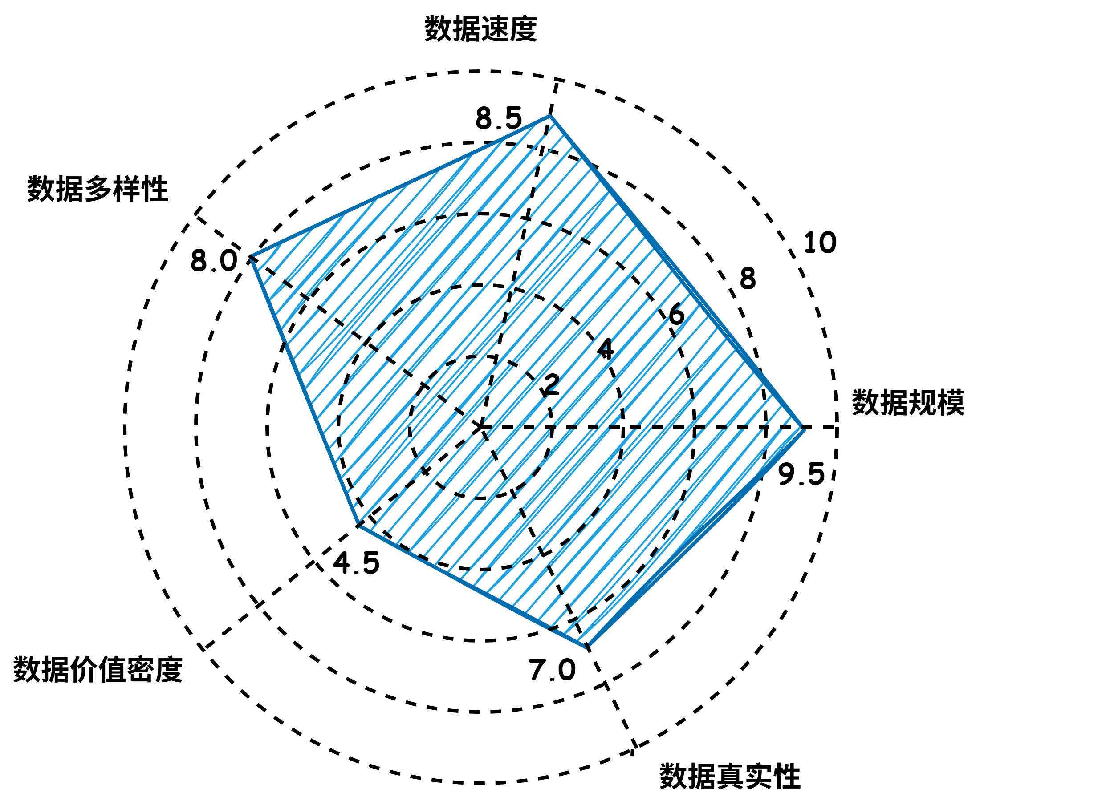
图 1-2海量数据5V特征雷达图

研究内容与创新之处
本文的研究内容是：分布式计算、子抽样方法、小批次技术。分布式计算是探究如何将大规模统计计算任务分解为若干子任务，并在多节点环境下并行求解。在不需要使用分布式系统但又无法导入单机的数据集我们使用子抽样方法，研究如何从海量数据中高效抽取具有代表性的子样本以支撑统计推断。小批次技术的关键在于在优化算法中如何采用小批量技术进行参数更新。
本文的创新贡献包括：深入地分析和比较了分布式计算、子抽样方法、小批次技术，揭示了各类方法的理论特性与适用条件；数值模拟实验覆盖多种数据场景与参数设置，为方法评估提供了可靠依据；选取纽约市出租车出行数据进行案例分析，验证了方法在实际问题中的有效性；基于理论分析与实验结果，提出了面向不同应用场景的方法选择策略与实施建议。

论文组织结构
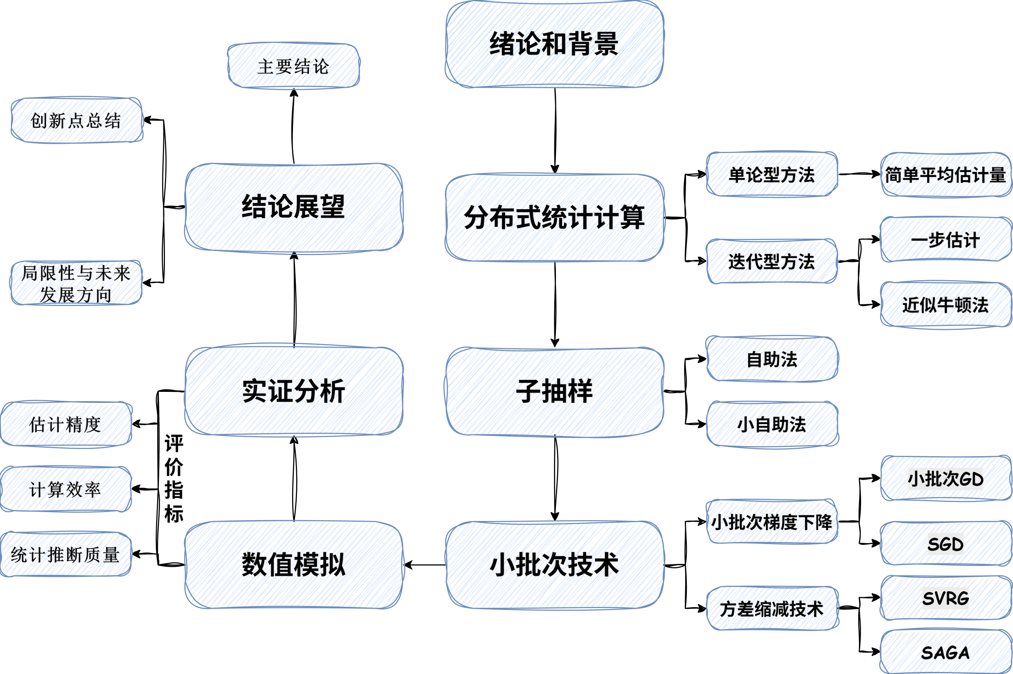
全文共分为七章，各章内容安排如图 1-3所示。第一章是绪论，阐述研究背景与学术价值，综述国内外研究现状，界定海量数据的概念与特征，分析传统方法的适用局限，并概述研究内容与主要创新。第二章深入探讨分布式计算的理论框架，包括简单平均估计量、分而治之方法、通信高效算法等核心内容。第三章系统阐述子抽样方法的原理体系，涵盖BLB方法、子抽样双重自助法等代表性技术。第四章介绍小批次技术在随机优化中的应用，重点讨论SVRG、SAGA等方差缩减方法。第五章通过数值模拟，展示三种方法的综合应用效果与比较结论。第六章通过纽约市出租车出行数据做实证分析，横向比较三类方法。第七章总结全文的主要发现与创新贡献，展望未来研究方向。
图 1-3论文结构框架

分布式计算方法

分布式计算的基本框架
本章所探讨的统计学习场景可形式化如下。设观测样本总量为，且的规模极为庞大。针对第个观测个体，记其响应变量为，相应的特征向量记为。研究的核心目标在于，借助恰当定义的损失函数，对未知参数实施精确估计。经验损失函数的数学表达为：
,
此处，表示第个观测所对应的损失函数值。
现假定全部个样本被分散存储于台相互独立的本地机器中，其中第台机器承载个观测样本，且满足约束条件。出于理论分析的便利性考虑，通常采纳均匀分配假设，即对所有成立。在此架构下，全局损失函数可重新表述为：
,
其中，第台机器上的局部损失函数定义为：
.

单轮型分布式方法
在众多分布式整合策略中，最为直观的方案莫过于对各局部估计量实施算术平均运算。经由该方式得到的估计量被冠以简单平均估计量(Simple Averaging Estimator, SAE)之名，如图 2-1所示，其算法流程可概括如下：
（1）各局部机器依托本地子样本独立计算相应的参数估计；
（2）中心机器接收来自各局部机器的估计量后，执行简单平均操作：
.
定理2.1（SAE的均方误差上界）：在若干合理的正则性假设之下，简单平均估计量的均方误差满足如下上界：
，
式中为与模型相关的正常数，表示单台机器的平均样本容量。
对上述结果的解读如下：首项占据主导地位，其收敛速率与全样本估计量保持一致；次项系分布式计算架构所引入的额外偏差；当满足条件（等价于）时，SAE的MSE能够达到与全样本估计量同阶的收敛速度。
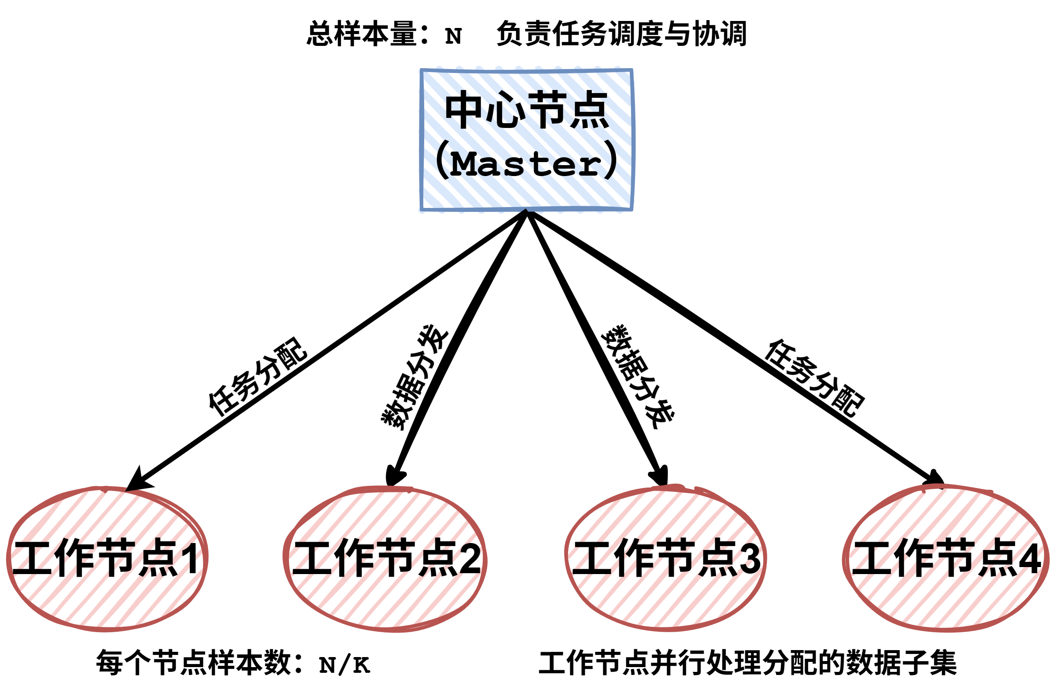
图 2-1 分布式计算架构示意图
除算术平均之外，Liu与Ihler（2014）^{[14]}另辟蹊径，提出了一种基于KL散度的估计量融合框架。该方法的显著优势在于：针对指数分布族模型，KL散度具备解析表达式，从而使得相应的优化问题得以高效求解。
实际应用场景中，部分局部机器可能因异常值的干扰而产生严重偏离真值的估计结果。为应对此类情形，Minsker（2019）^{[15]}设计了一套更具稳健性的聚合机制。具体而言，当取时，该方法退化SAE；而当且参数维度时，所得估计量恰好对应全部局部估计量的样本中位数。

迭代型分布式方法
Huang与Huo（2019）^{[16]}将经典的一步估计思想拓展至分布式计算环境。该算法的执行步骤如下：
（1）中心机器首先计算SAE并将其广播至各局部机器；
（2）各局部机器分别计算本地损失函数在处的梯度与Hessian矩阵，随后将结果回传至中心机器；
（3）中心机器综合上述信息，构造一步估计量：
.
定理2.2（一步估计的MSE上界）：在满足适当正则条件的前提下，一步估计的均方误差满足：
.
相较于SAE的MSE表达式，一步估计的高阶误差项由显著降低至，这意味着该方法对局部样本量的要求得以放宽，从而允许部署更多的计算机器。
Shamir等人（2014）^{[17]}提出了一种近似牛顿型迭代算法。该方法的核心思想在于：以中心机器本地的Hessian矩阵替代完整的Hessian矩阵，如此一来，局部机器仅需向中心机器传输梯度向量即可，大幅降低了通信开销。
定理2.3（近似牛顿法的收敛速度）：在合理的正则假设下，近似牛顿法的迭代误差满足：
上述结果表明：每完成一轮迭代，当前估计量与全样本估计量（WSE）之间的偏差将以的比率衰减。

分布式计算方法对比
结合图 2-2 的误差对比情况来看，一步估计(One-step, OS)法与近似牛顿法在统计效率上表现优异，其相对误差曲线非常平缓，始终保持在极低水平，非常接近全样本估计的精度。相比之下，传统的 SAE 方法表现较差，当机器数量从 10 增加到 100 时，其相对误差从 0.08% 剧增至 4.56%。这种效率的断崖式下跌，主要是因为 SAE 仅简单依赖局部汇总统计量，在节点增多、单节点样本稀疏时，信息的聚合损失无法得到有效补偿。而一步估计法与近似牛顿法之所以能在节点扩展时保持稳定性，关键在于它们利用了局部数据的二阶信息。通过泰勒展开或迭代修正，这两种方法有效弥补了数据分割带来的精度损失。从具体数值看，近似牛顿法的误差虽然理论上略低于一步估计法，更贴近最优收敛速率，但两者的绝对差距微乎其微。
在分布式环境下，计算效率往往取决于通信次数与单次通信的载荷。SAE 方法虽然单次通信开销极小，但由于其精度随节点数增加而迅速恶化，实际应用中可能需要通过堆砌样本量来弥补，隐性成本并不低。近似牛顿法虽然精度最高，但其缺陷在于单轮通信需要传输 Hessian 矩阵，且往往涉及多轮迭代通信，这在带宽受限的实际场景中会造成明显的延迟累积。值得注意的是，当时，近似牛顿法较一步估计法的精度增益仅为 0.017% 左右。

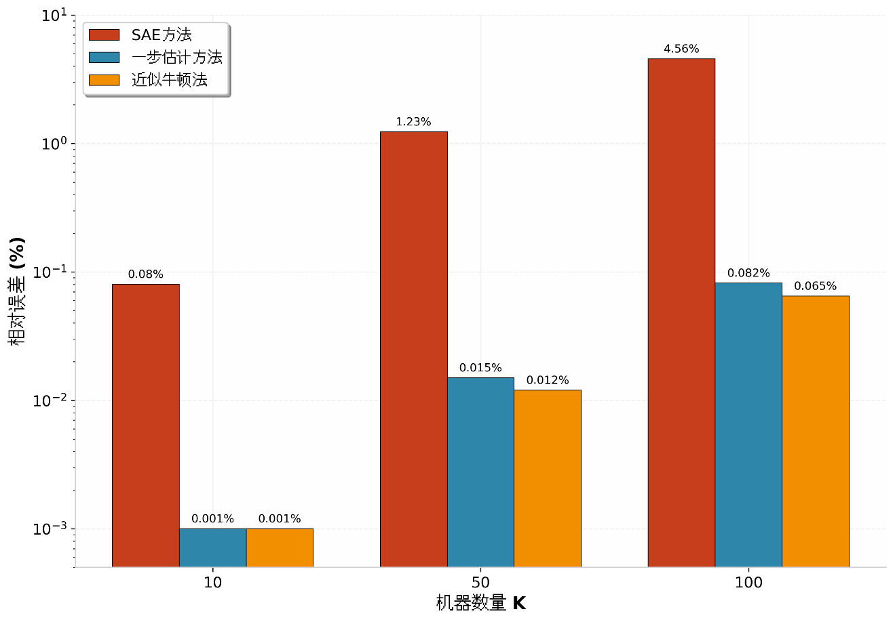
图 2-2 SAE、一步估计与近似牛顿迭代法误差对比
综合考量精度与效率的平衡，一步估计法展现出了最强的实用价值。它在仅需单轮通信的前提下，实现了与近似牛顿迭代法几乎相当的统计效率（两者误差差值小于 0.02%），同时避免了Hessian 矩阵的计算。因此，对于海量数据的分布式统计方法而言，一步估计法是实现高精度与低能耗平衡的最优选择。

本章小结
本章对分布式统计计算的基本框架及几种主流估计算法进行了梳理。结合前文的理论与图 2-2 的仿真对比，本研究得出以下几点主要结论：
首先，以 SAE 为代表的单轮型方法在通信效率上具有明显优势，其结构简单，易于在硬件资源受限的分布式环境中部署。然而，该方法的统计效率高度依赖于节点内的样本规模，一旦局部数据量不足，其估计精度会迅速恶化。因此，SAE 更适用于局部样本量充裕（满足）的特定场景。
其次，为了弥补单轮聚合的信息损失，迭代型方法（如一步估计法、近似牛顿法）通过增加通信轮次，实现了节点间更深层次的信息交换。从实验数据来看，这类方法显著提升了估计的准确性。尤其是近似牛顿法，虽然其统计效率最接近全样本的最优解，但复杂的 Hessian 矩阵计算往往会带来额外的计算负担。
最后，通过对几种典型方法的综合比对，本研究认为一步估计法在实际应用中表现最为均衡。它在仅需极小通信成本的前提下，就能达到近似全样本的统计精度，有效规避了近似牛顿法中繁琐的迭代过程。可以说，在目前的分布式统计计算框架下，一步估计法是兼顾计算速度与估计精度的一种较为理想的方案。

子抽样方法

子抽样方法的基本原理
从统计学原理上看，子抽样方法与传统的自助法在逻辑上一脉相承，本质上都是通过对样本的重采样来实现对总体的统计推断。然而，在分布式计算或大数据环境下，全样本自助法的计算开销往往大得惊人，因为它要求对整个数据集进行反复的随机抽样和计算，这在实际工程中很难落地。
考虑到算力资源的限制，子抽样提供了一种更为务实的替代策略：不再纠结于对全体数据的实时处理，而是通过多次提取规模适中的子样本，在这些子样本上并行进行参数估计，最后再通过加权或平均的方式将结果整合。
这种方法的优势在“内存受限”的场景下表现得尤为明显。在处理一些 TB 级的数据集时，数据虽然可以存储在磁盘中，但由于受单机内存容量的限制，无法实现一次性全量载入。如果此时强行运行传统算法，频繁的磁盘 I/O 交换会产生巨大的计算压力。而子抽样通过“化整为零”的思路，将大规模运算拆解为若干个可以在内存中流畅运行的小任务。这种方法不仅降低了对硬件的门槛要求，也极大地提升了统计推断的灵活性与可扩展性。

经典自助法及其局限
自助法由Efron于1979年首创，作为一种颇具影响力的重抽样技术，广泛应用于统计量分布估计、置信区间构造以及假设检验等领域。设观测样本为 ，自助法的实施流程如下：
（1）从原始样本中有放回地抽取个观测值，构成一个自助样本；
（2）基于该自助样本计算目标统计量；
（3）将步骤 1-2 重复执行次，获得个自助统计量；
（4）利用这个统计量的经验分布来近似原始统计量的抽样分布。
当样本容量达到相当规模时，自助法在运算上会遇到困难：每一次重采样均需处理个观测，而通常要求重复次数达到 1000 次乃至更高，这使得总计算复杂度攀升至的量级，对于海量数据场景显然难以为继。

BLB 方法
Kleiner等研究者（2014）^{[9]}提出了 BLB 方法，该方法融合了子抽样理念，能够在分布式环境中高效运行，且无需额外的校正环节。假设个样本单元被随机均匀地分配至台计算节点。BLB 算法的具体步骤如下：
（1）针对每台机器，从本地子集中有放回抽取个名义规模为的样本；
（2）基于这个重样本分别计算个参数的估计值；
（3）计算某种精度度量（例如置信区域）；
（4）将传输至中心节点；
（5）中心节点对各机器的精度度量进行聚合：
.
实际上各局部节点无需真正处理规模为的数据集。鉴于每台机器至多承载个样本单元，仅需随机生成适当的权重向量，即可有效模拟重采样过程。此外 BLB 还有三大显著优点。由于 BLB 方法各节点仅需处理本地数据，计算复杂度由大幅降至，所以大大提高了计算效率。在通信开销方面，BLB 方法仅需传递精度度量结果，无需传输原始数据，大大节省了通信成本。在满足特定条件时，统计效能可与全样本自助法等价。

子抽样方法对比
前面章节已经从理论层面讨论了子抽样方法。在现有的文献中，BLB 方法被认为是一个比较理想的改进方案。它的优势在于，不仅能保持自助法的统计有效性，还能通过对子样本的重采样，解决在大规模数据下算力不足的问题。但理论上的优势并不代表在实际代码运行中一定能快很多，它的真实表现究竟如何，还需要通过具体的仿真实验来观察。
因此，接下来的实验部分将重点关注统计推断质量与计算效率这两个核心指标。本部分会把最原始的全样本自助法、两种不同设置下的 BLB 方法，以及普通的随机子抽样放在一起进行对比，分析这四组实验的置信区间覆盖率、区间宽度、计算时间以及加速比，找到最适合实际分布式环境的方法。
如图 3-1 所示，从置信区间覆盖率来看，四种方法的表现呈现出明显的梯度差异。全样本自助法的覆盖率约为 94.8%，已非常接近 95% 的理论目标，区间宽度则控制在 0.008 附近。这是因为全样本自助法直接对原始数据进行重采样，未进行任何近似计算，故其统计性质最好。然而，缺点是计算成本极高。
同时，图 3-1 也揭示了：子样本规模的大小对 BLB 方法的性能有影响。当取时，BLB 的覆盖率约为 94.1% ，与全样本自助法仅相差不到 0.7 个百分点，区间宽度约为 0.009，处于理想区域的边界附近。然而，当子样本规模缩减至时，BLB 的覆盖率下降至约 91%，区间宽度也增大至 0.018 左右，已明显偏离理想区域。这一结果的对比有力地印证了Kleiner等人（2014）的理论论断：在适当的子样本规模下，BLB 能够与全样本自助法保持渐近等价。还说明了子样本规模过小会导致自助重采样无法充分刻画原始数据结构，进而使抽样分布产生偏差。
由于简单随机子抽样仅依赖单次抽样估计及其渐近标准误来构造置信区间，未利用重采样来校准估计量的分布形态，因此在面对具有复杂分布特征的数据时，其推断可靠性显著下降，故而此方法的表现是三个实验结果中最差的一组，覆盖率仅约 88.3%，区间宽度达到 0.022 以上。
综合来看，图 3-1 表现出的核心信息是：BLB 方法在子样本规模选取适当时，能够以极小的统计精度损失换取显著的计算效率提升，而简单子抽样虽然计算开销更低，但在统计推断质量上的损失过大，难以胜任对海量数据进行数据分析的任务。
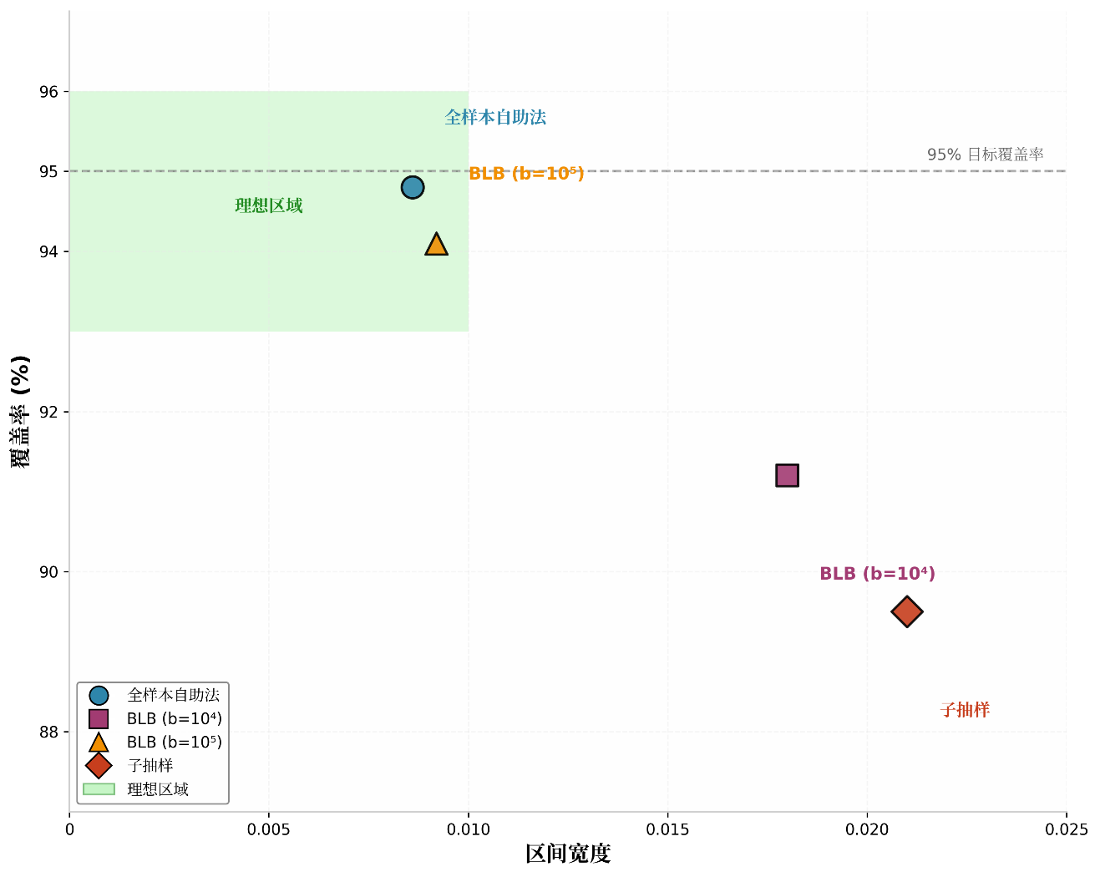
图 3-1 置信区间覆盖率分析
如图 3-2 所示，全样本自助法的计算时间高达510分钟，这意味着即便在性能较好的计算环境中，完成一次完整的自助推断也需要耗费超过8小时。这就使得全样本自助法在需要快速响应的应用场景中不太具备可行性，例如实时监控系统或在线决策平台等。
BLB 方法在计算效率方面展现出压倒性优势。当子样本规模时，BLB的计算时间骤降至 3.2 分钟，加速比高达 159 倍。这一计算效率的提升源于双重压缩效应。一方面，子样本规模从缩减至量级，单次自助重采样的计算量大幅降低；另一方面，每个子样本内的重采样次数可控制在较小范围内。然而，当子样本规模增大至时，BLB的计算时间上升至 28.5 分钟，加速比回落至 18 倍。这一变化趋势与图 3-1 中的统计精度表现形成了呼应：较大的子样本规模固然能够提升统计精度（覆盖率从 91% 提升至 94.1%），但也显著削弱了计算优势，反映出统计精度与计算效率二者不可兼得，需权衡利弊。
简单随机子抽样的计算时间为 25.3 分钟，加速比约为 20 倍，与 BLB（）处于同一数量级。但结合图 3-1 来看，虽然计算成本相近的，但是统计推断质量远逊于 BLB 方法（覆盖率 88.3% vs. 94.1%），这表明 BLB 方法的重采样结构对维持统计有效性具有很大的作用。
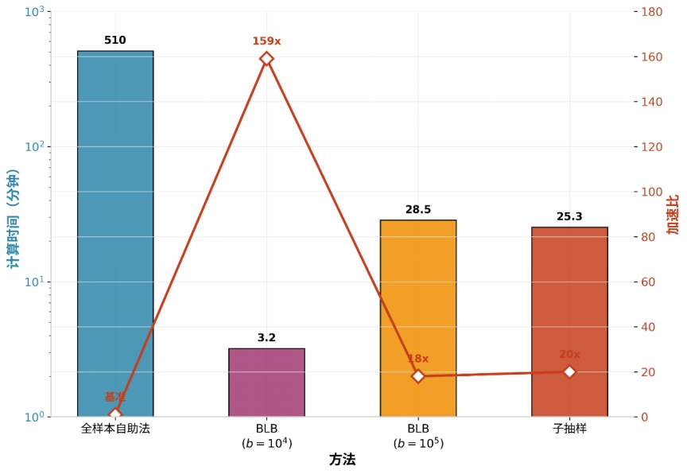
图 3-2 BLB 与全样本自助法计算时间对比
综合图 3-1 与图 3-2 的分析结果，可以得出以下结论。第一， BLB 方法在统计精度与计算效率之间实现了最优平衡：当子样本规模取时，BLB 方法以 28.5 分钟的计算时间（仅为全样本的 1/18 ）获得了与全样本自助法几乎等价的覆盖率（ 94.1% vs 94.8%），是实际应用中的首选方案。第二，子样本规模的确定是对统计精度和计算效率的取舍——过小的会损害推断质量，过大的则削弱计算优势，经验法则中γ的取值建议在 0.6 至 0.8 之间。第三，简单随机子抽样虽然计算速度较快，但由于缺乏重采样校准机制，其置信区间的覆盖率偏低，仅适用于对精度要求不高的探索性分析场景。

本章小结
本章对子抽样方法的总结归纳如下所示：
（1）在海量数据情境下，经典自助法面临计算瓶颈；
（2）BLB 方法可以将计算复杂度降至，当子样本规模达到时，实现了统计精度与计算效率的最优平衡 ；
（2）BLB 方法中子样本规模的选取需要权衡利弊，要在统计精度与计算效率之间适当地做出取舍，一般的标准为，。

小批次技术

小批次技术的背景与动机
大数据时代的来临，使得机器学习模型训练面临前所未有的计算压力。海量数据集的涌现，让传统优化方法捉襟见肘。考虑一个典型的经验风险最小化问题：
,
式中，代表训练样本总量，对应第个样本的损失函数，为待优化的模型参数。
对于全批次梯度下降(Full-batch Gradient Descent)来说，此方法要求每次迭代遍历全部样本以计算梯度：
.
由公式可知，当样本量充分大时，会出现很多与计算有关的问题：首先就是计算开销惊人，单次迭代即需扫描完整数据集，这会降低大规模数据的计算效率，大幅提高计算时间。如果解决了计算效率问题，那么随之而来的问题就是内存大小，由于海量数据的存储的内存需求庞大且要将全部数据载入内存，这种情况在现实中往往难以实现。此外，从统计效率方面看，该方法收敛效率欠佳，尽管迭代方向精确，但单次计算成本高昂，拖累了整体收敛效率。而且此方法的在线学习适配性差，无法处理持续流入的数据流，难以胜任在线学习任务。
于是，小批次(Mini-batch)技术提出了一种新的方案：每次迭代仅采样数据的一个子集来估计梯度，从而在计算效率与统计精度之间寻求最优平衡点。设小批次容量为（满足），从个样本中随机抽取个构成小批次，则小批次梯度估计表达式为：
,
其中，构成真实梯度的无偏估计且满足其方差可表示为，该式表明，随着小批次规模的增大，梯度估计方差将线性减小。
对于单样本SGD（）来说，它的每轮迭代仅调用单个样本计算梯度。其优势在于计算成本最低，适合在线学习场景；然而该方法的缺点是梯度估计方差过大，会导致收敛速率受限。小批次GD（）的优势在于既能考虑到梯度估计方差也能照顾到计算效率。通过一些原则选取的取值，可以维持较快的收敛速度并充分发挥GPU硬件的潜能。与之相对，全批次GD（）梯度估计无偏且收敛稳健，但单次迭代代价过高，难以应对大规模数据集的挑战。因此在理论上小批次GD比单样本GD和全样本GD更适合处理分析海量数据。

小批次梯度下降
随机梯度下降(Stochastic Gradient Descent, SGD)可视作小批次技术的极端情形，即每轮迭代仅利用单个样本计算梯度。SGD的迭代更新公式如下：
,
其中从中依均匀分布随机抽取，为学习率。
针对凸优化问题，若各满足 - 光滑性，且具备 - 强凸性，采用衰减学习率，则SGD的收敛速度为：
.
小批次梯度下降(Mini-batch Gradient Descent)是SGD向大批量方向的拓展与延伸。每轮迭代中，随机采样小批次样本，其中，参数更新规则为：
.
对于满足 - 光滑且 - 强凸条件的问题，若采用固定学习率，小批次GD的收敛速度满足：
.
小批次容量的选取对算法性能具有决定性影响。从理论视角分析，设达到精度所需的总计算量为：
,
对公式求导并令其导数为零，可导出理论最优批次规模：
.

方差缩减技术
小批次技术虽在一定程度上抑制了梯度估计方差，但对于有限和形式的目标函数，仍存在进一步压缩方差的改进空间。方差缩减(Variance Reduction)技术借助历史梯度信息或周期性全梯度计算，显著提升了随机优化算法的收敛效能。
随机方差缩减梯度(Stochastic Variance Reduced Gradient, SVRG)算法由Johnson与Zhang于2013年提出，其核心创新在于周期性计算全梯度，并以此为基准校正随机梯度的偏差。
SVRG的梯度估计表达式为：
,
式中，表示上一轮外循环的迭代点（亦称快照点），为在处计算的全梯度。
对于 - 光滑且 - 强凸的优化问题，SVRG展现出线性收敛特性：
.
SAGA是Defazio等人于2014年提出的另一种方差缩减范式。与SVRG的周期性策略不同，SAGA采用增量式机制维护各样本的历史梯度。SAGA的梯度估计公式如下：
,
其中是第个样本在第次迭代时的历史梯度值。

分布式小批次训练
数据规模的爆炸式增长与模型复杂度的持续攀升，使得单机训练模式难以为继，分布式训练由此成为大势所趋。小批次技术与分布式计算的深度融合，为大尺度机器学习任务的训练加速开辟了新途径。
数据并行是当前分布式训练领域的主流策略。其基本思想是将数据集切分至多个计算节点，各节点独立计算本地小批次梯度，继而通过聚合操作合成全局梯度。
设有个工作节点，第个节点对应的小批次记为，则数据并行的梯度聚合公式为：
.

小批次技术方法对比
本章前四节主要从理论层面介绍了小批次梯度下降和SVRG、SAGA两种方差缩减技术，并说明了其收敛速率。然而，由于理论都是理想化的，其在实际计算中的表现如何依旧是个问题。所以要进行数值模拟实验来探究批次规模的选择在何种程度上影响收敛，量化方差缩减技术带来的实质性改进。本节选择收敛稳定性、估计精度和计算时间三个指标来评价不同批次规模的小批次梯度下降和SVRG、SAGA方法。
（1）不同批次大小的收敛行为
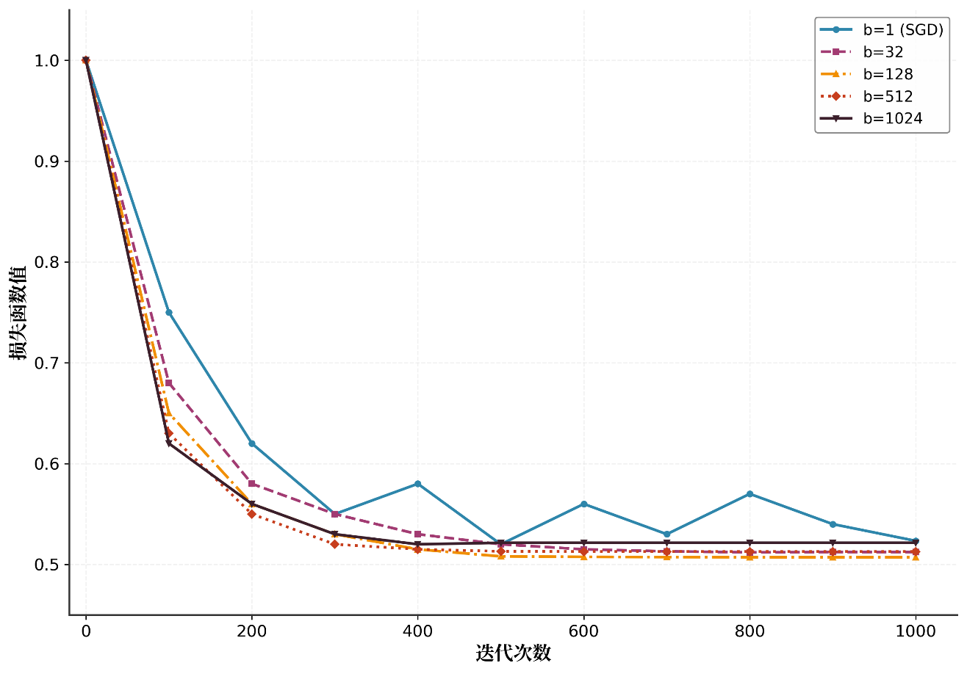
图 4-1 不同批次大小的收敛曲线
如图 4-1 所示，五种批次规模（）的损失函数均呈现单调递减态势，最终收敛至0.51附近，但收敛过程中的行为特征存在显著差别。单样本SGD的收敛轨迹是最特殊的，在前200次迭代中，其损失下降速度落后于其他配置，且在400至800次区间内出现了多次明显回弹，损失值在0.53至0.58之间反复波动。这是因为单样本梯度估计具有高方差特征。结合本章第2节可知，该方法每次的参数更新只依赖一个样本的梯度信息，所以单个样本的随机性导致了梯度方向会产生明显偏移。尽管经过1000次迭代后，单样本SGD最终也能逼近最优值，但其收敛过程的稳定性极差，这是一个不容忽视的缺陷。
批次规模增大至后，收敛情况有较大改善。损失曲线大约在 100 次迭代之后就一直平稳下降，没有出现剧烈波动，最终损失比时要小一点。这是因为小批次梯度方差与批次大小成反比关系，在的情况下，梯度方差是单个样本情况下 1/32 ，因此参数更新方向更准确。
当批次大小达到及以上时，所有收敛曲线几乎完全一致，在大约 50 次迭代左右快速降到 0.51 左右并保持不变。但是以及的收敛速度并没有比更快，甚至最后的损失值还稍微大一些。这说明一个很现实的问题就是当批次大小大于某个值之后，再增大批次大小对于收敛精度的提升已经很小，但是由于每次迭代所处理的数据量变大，所以每次迭代所需的时间也会相应地增加，从而导致总的训练时间变长。
（2）批次规模与估计精度的权衡
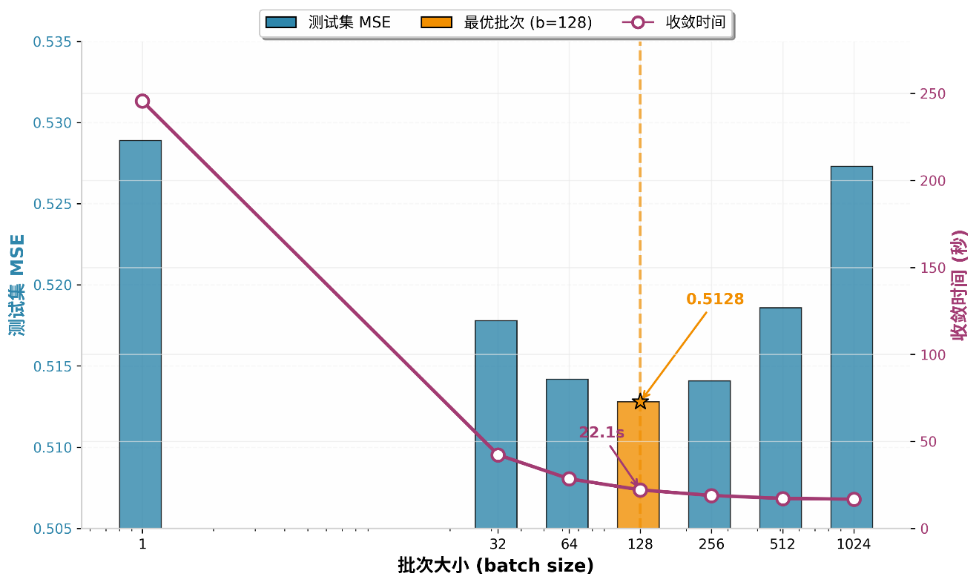
图 4-2 批次大小与MSE权衡分析
图 4-2 用双轴图的方式展示了测试集MSE以及收敛时间随着批次大小变化情况，给出了小批次规模最优值为。
从MSE的变化可以看出，误差呈现一个先下降再上升的 U 型曲线。当时，MSE最大（约为0.529），这也与图 4-1 中所看到的单样本 SGD 高方差一致：由于梯度估计的不确定性，导致参数估计不能很好地找到最优解，从而影响模型的泛化能力。而随着批次大小增加到 32、64 以及 128 时，MSE 逐渐减小为 0.518、0.514 以及 0.5128，在时取得全局最小值。这个最优点并不是偶然出现的：适当大的批次大小可以很好地减少梯度方差，同时又可以保持一定的随机性来防止陷入局部极小或者过拟合。但是当批次大小进一步增大到256、512以及1024时，MSE又开始上升到0.514、0.518以及0.528。这是由于较大的批次大小导致每一步的梯度估计非常平滑，使得算法对于损失函数局部曲率不够敏感，在鞍点或者平坦的地方容易停止，最终只能收敛到一个次优解。
收敛时间的变化趋势是单调递减。当时，收敛时间最长（约为 250 秒），之后随着批次规模增大而迅速减少，在时下降到约 22.1 秒，在时进一步下降到约 10 秒以下。造成这种现象的原因是较大的批次规模可以更好地发挥 GPU 等硬件并行计算的优势，每次迭代的向量化计算速度大大加快。
图中用虚线框以及星号标出的最佳批次是 MSE 和收敛时间之间的一个折中点，在这个点上测试误差已经非常接近最优解，同时收敛时间只有单样本SGD的 1/11 左右，比要慢一些但是 MSE 要小很多。这也符合人们在实践中常用的默认设置（如 128 或者 256）并且也给出了理论支持。
（3）方差缩减方法的效果
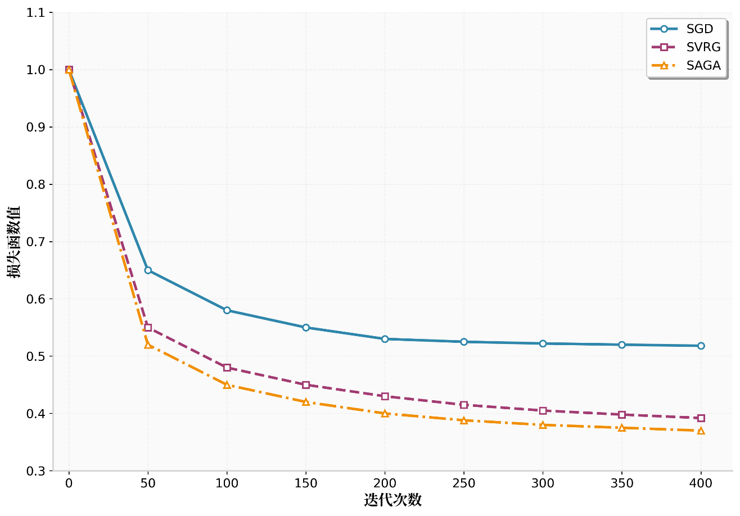
图 4-3 方差缩减方法收敛对比
图 4-3对比了SGD、SVRG和SAGA三种方法在400次迭代内的收敛曲线。为控制变量，三种方法的批次大小均。其中，SGD收敛最慢，在前50次迭代中，SGD损失从1.0降到约0.65之后下降速度变慢，在200次迭代之后基本维持在0.52左右。“先快后慢”的收敛是SGD的一个缺点：当远离最优解时，SGD可以利用随机梯度的噪声快速下降，但是当接近最优解时，梯度本身变小，而随机噪声并没有相应减少，因此有效信号被噪声掩盖，无法继续下降。
SVRG展现出显著改善的收敛特性。其损失曲线在50次迭代后即降至约0.55，最终收敛至约0.395附近，较SGD降低了约24%。SVRG的核心优势在于其周期性引入的全梯度信息：每经过一轮外循环，算法在快照点处计算全梯度，并以此为基准校正随机梯度的偏差，从而有效抑制了方差随迭代进行而累积的趋势。然而，SVRG的收敛过程仍存在轻微的波动，这与其“周期性刷新”的工作机制有关——在每次外循环切换时，梯度估计的统计特性发生突变，导致损失曲线出现小幅震荡。
SAGA 的效果最好。它的损失函数值一直是最小的，最后收敛到大约0.37，比SVRG少约6%，比SGD少约29%。SAGA采用增量式梯度更新方法，能够充分利用之前的信息：每一步都用当前梯度加上之前保存下来的梯度得到一个更准确的真实梯度。相比于SVRG，SAGA不需要外层循环，所以在梯度更新上更为平滑，因此在收敛过程中抖动较小。
综合图 4-3的分析，方差缩减技术的价值是显而易见的：在相同的批次规模和迭代次数条件下，SVRG和SAGA不仅收敛速度更快，而且最终达到的优化精度也显著高于标准SGD。这一优势在需要高精度参数估计的统计学习任务中尤为关键。
（4）小结
从图 4-1 到图 4-3 主要有以下几点发现。首先，小批量大小对于小批量梯度下降的影响较大，在测试集 MSE 以及收敛速度上，是最优的选择，也是最常用的小批量大小。其次，过大的小批量大小（比如），虽然可以节省每次迭代的时间，但是由于梯度估计过于平滑，导致最终收敛精度不高，“快而不准”。再次，方差缩减方法（SVRG 和 SAGA）可以很好地解决 SGD 在最后阶段无法继续下降的问题，在相同的计算资源下可以获得更好的估计结果，而 SAGA 的效果最好。这对实际应用中如何选择小批量训练策略有一定的参考价值。

本章小结
本章主要介绍了小批次技术在海量数据中的统计计算的应用，核心内容包括：
（1）小批次技术产生的背景及原因是因为海量数据带来的计算问题，小批次技术成功地实现了计算效率与收敛精度的有效平衡。
（2）讲解了SGD、小批量GD的基本思想以及其收敛性。
（3）对SVRG和SAGA两种方差缩减方法的基本思想以及收敛性进行说明。

数值模拟

实验设计与数据生成juicy
前三章分别从理论上介绍了分布式计算、子抽样以及小批次技术的原理与统计性质，但是这些理论的结果是否能转化为实际计算中的性能优势还需要进一步检验。所以在这一章里，本文基于已知的真实数据生成过程，在不同的方法下比较它们的估计精度、计算时间和统计推断质量，为后面的实证分析做铺垫。为了保证实验的可重复性，所有的模拟都在R中完成，用相同的随机种子，并且重复三次取平均值以降低蒙特卡洛误差。
模拟数据生成方式如下。样本量，特征数，自变量矩阵每一行都是维正态分布，协方差结构是 AR(1)，自相关系数。真实的回归系数是，第一个分量是截距项。响应变量根据得到，这里加入大小为 0.2 非线性项是为了检验各种方法 对于轻微模型误设鲁棒性，，标准差。总的信噪比约为 2.5:1，属于一般水平，不会太容易也不会太难。
实验共涉及四类十一组方法配置。第一类为分布式方法，包括简单平均估计 SAE（分片数分别取和）以及一步估计（）。第二类为子抽样方法，包括简单随机抽样（抽样比例 5%）、分层抽样（抽样比例 10%）和小自助法（参数，子集数，每子集重采样次数）。第三类为小批次方法，即随机梯度下降（批量大小分别取 64 和 256）。第四类为综合方案，包括方案A(BLBOne-step)、方案B(One-stepSGD)和方案C(Stratified-SGDAggregate)。这一设计覆盖了从“完全分布式”到“完全子抽样”再到“流式小批次”的完整方法，也包含了尝试融合不同技术优势的混合策略。
评价指标的选择兼顾了参数估计与统计推断两个层面。计算效率方面记录各方法的实际运行时间（秒）。估计精度方面，采用系数估计值与真实值之间的平均绝对误差（）来衡量。模型拟合方面的指标为测试集上的 MSE 和决定系数。统计推断质量方面，计算 95% 置信区间的经验覆盖率以及区间平均宽度。这五个指标共同构成了一个相对完整的方法评价体系，避免用单一标准武断地评判各方法的优劣。

实验结果与分析
表 5-1 是各方法在模拟数据上的综合表现。从中可以初步看出，不同方法类别之间呈现出鲜明的性能区分：分布式方法和小批次方法在统计精度上明显优于子抽样方法，而计算效率上的排序则几乎相反。值得注意的是，所有方法的置信区间覆盖率均达到了 1.00，这主要是因为模拟数据中模型偏离线性假设的程度较轻，且噪声分布严格正态，使得基于渐近理论的区间估计在的样本量下表现良好。
表 5-1各方法综合性能对比
类别 | 方法 | 配置 | 平均时间(秒) | 系数绝对误差 | CI覆盖率 | 区间宽度 | MSE | R²
分布式 | SAE | K=5 | 0.0116 | 0.0039 | 1.0000 | 0.0993 | 1.5281 | 0.6157
分布式 | SAE | K=20 | 0.0347 | 0.0046 | 1.0000 | 0.0921 | 1.5281 | 0.6157
分布式 | One-step | K=10 | 0.0135 | 0.0039 | 1.0000 | 0.0722 | 1.5281 | 0.6157
子抽样 | SRS | 5% | 0.0019 | 0.0275 | 1.0000 | 0.3380 | 1.5898 | 0.6002
子抽样 | Stratified | 10% | 0.0018 | 0.0585 | 1.0000 | 0.2304 | 1.5438 | 0.6117
子抽样 | BLB | γ=0.7,s=6,B=40 | 0.4936 | 0.0221 | 1.0000 | 0.3491 | 1.5281 | 0.6157
小批次 | SGD | bs=64 | 0.2853 | 0.0056 | 1.0000 | 0.0722 | 1.5283 | 0.6156
小批次 | SGD | bs=256 | 0.0889 | 0.0186 | 1.0000 | 0.0722 | 1.5289 | 0.6155
综合 | BLB ->  One-step | A | 0.4078 | 0.0039 | 1.0000 | 0.0722 | 1.5281 | 0.6157
综合 | One-step  -> SGD | B | 0.1120 | 0.0040 | 1.0000 | 0.0722 | 1.5281 | 0.6157
综合 | Stratified-SGD  - Agg | C | 0.0657 | 0.4460 | 1.0000 | 4.0580 | 2.3659 | 0.4050
先来看分布式方法的表现。SAE在的情况下只需要 0.0116 秒就可以得到一个估计值，是最快的方法。但是当分片数增加到时，所花费的时间为 0.0347 秒，误差也变大（由 0.0039 变为 0.0046）。这似乎违背了“分而治之”的理念，但分片过细，会导致每个分片上样本量较少，从而使得局部估计方差较大，简单平均后噪声也被放大。一步估计（）只需要 0.0135 秒就可以得到与 SAE（） 相当的效果（误差 0.0039），而且置信区间的宽度（0.0722）远远小于 SAE（0.0993 和 0.0921），说明一步估计很好地利用了整体的信息对局部估计进行修正。三者的 MSE 和完全相同（1.5281 和 0.6157），这是因为在线性回归框架下，只要聚合后的估计量具有一致性，其预测性能最终将收敛到同一水平。
子抽样方法与分布式方法区别很大。简单随机抽样和分层抽样所需时间都小于 0.0020 秒，远小于最快的分布式方法，这是子抽样方法的优点——花很少时间得到一个“差不多”的结果。但是也有缺点：简单随机抽样的系数绝对误差为 0.0275，是 SAE 的 7 倍。更令人惊讶的是，分层抽样的误差（0.0585）甚至大于简单随机抽样，尽管其抽样比例（10%）比 SRS（5%）高。这很值得思考。从实验设计上来看，分层变量选择的是响应变量 y 的三分位数，事后分层虽然理论上可以保证每一层都有代表性，但是在本实验中因为是线性模型，真正有用的信息更多是在的协变结构中而不是的边际分布上，因此基于的分层并不能很好地体现数据的主要变异，反而可能因为层内样本的系统性偏斜导致更大的偏差。BLB 表现良好，误差为 0.0221，优于 SRS 和 Stratified，同时 MSE 和也接近分布式方法（1.5281 和 0.6157），表明 BLB 通过多次子集重采样可以在一定程度上弥补单次子抽样带来的信息损失。但是 BLB 所需时间（0.4936 秒）是所有子抽样方法中最长，几乎接近 SGD，主要是由于次重采样所花费的时间较多。
SGD 是典型的小批次技术，其效果取决于小批量的选择，当时，系数误差仅为 0.0056，已经很接近分布式的方法的结果了。但是当增大为 256 时，时间从 0.2853 秒降低到 0.0889 秒，但是其误差却上升到 0.0186。这也符合第4章的结论：较小的意味着每一步的梯度方差较小，更新的方向更稳定，因此可以得到更好的结果。而较大的虽然每一步的梯度计算更快，所以我们需要在准确性和速度之间进行取舍。
综合方案对比是本文最有意义的部分。方案 A 和方案 B 都取得良好效果：方案 A 的误差为0.0039，接近一步估计。方案 B 的误差为0.0040，时间为 0.1120 秒。两者成功原因略有不同——方案 A 是先用 BLB 得到一个粗略结果再进行一次修正，本质上仍然是分布式的思路。方案 B 是用分布式的估计给 SGD 提供一个较好起点，是分布式的和小批量的“接力”。但是方案 C 效果很差：系数误差高达 0.4460，区间宽度增加到 4.0580，MSE 增加到 2.3659，降低到 0.4050。而方案 C 的设计是先对数据进行分层抽样，在每一层上分别进行 SGD，然后将各层的结果加起来。但是分层抽样的效果本身就不好（误差 0.0585），再加上 SGD 的随机性和聚合时带来的误差，造成了“误差叠加”的恶性循环。方案 C 的失败说明综合方案不是简单地把不同的模块组合起来，各个模块之间能否很好地协同工作以及如何处理误差传递的问题都需要认真思考。
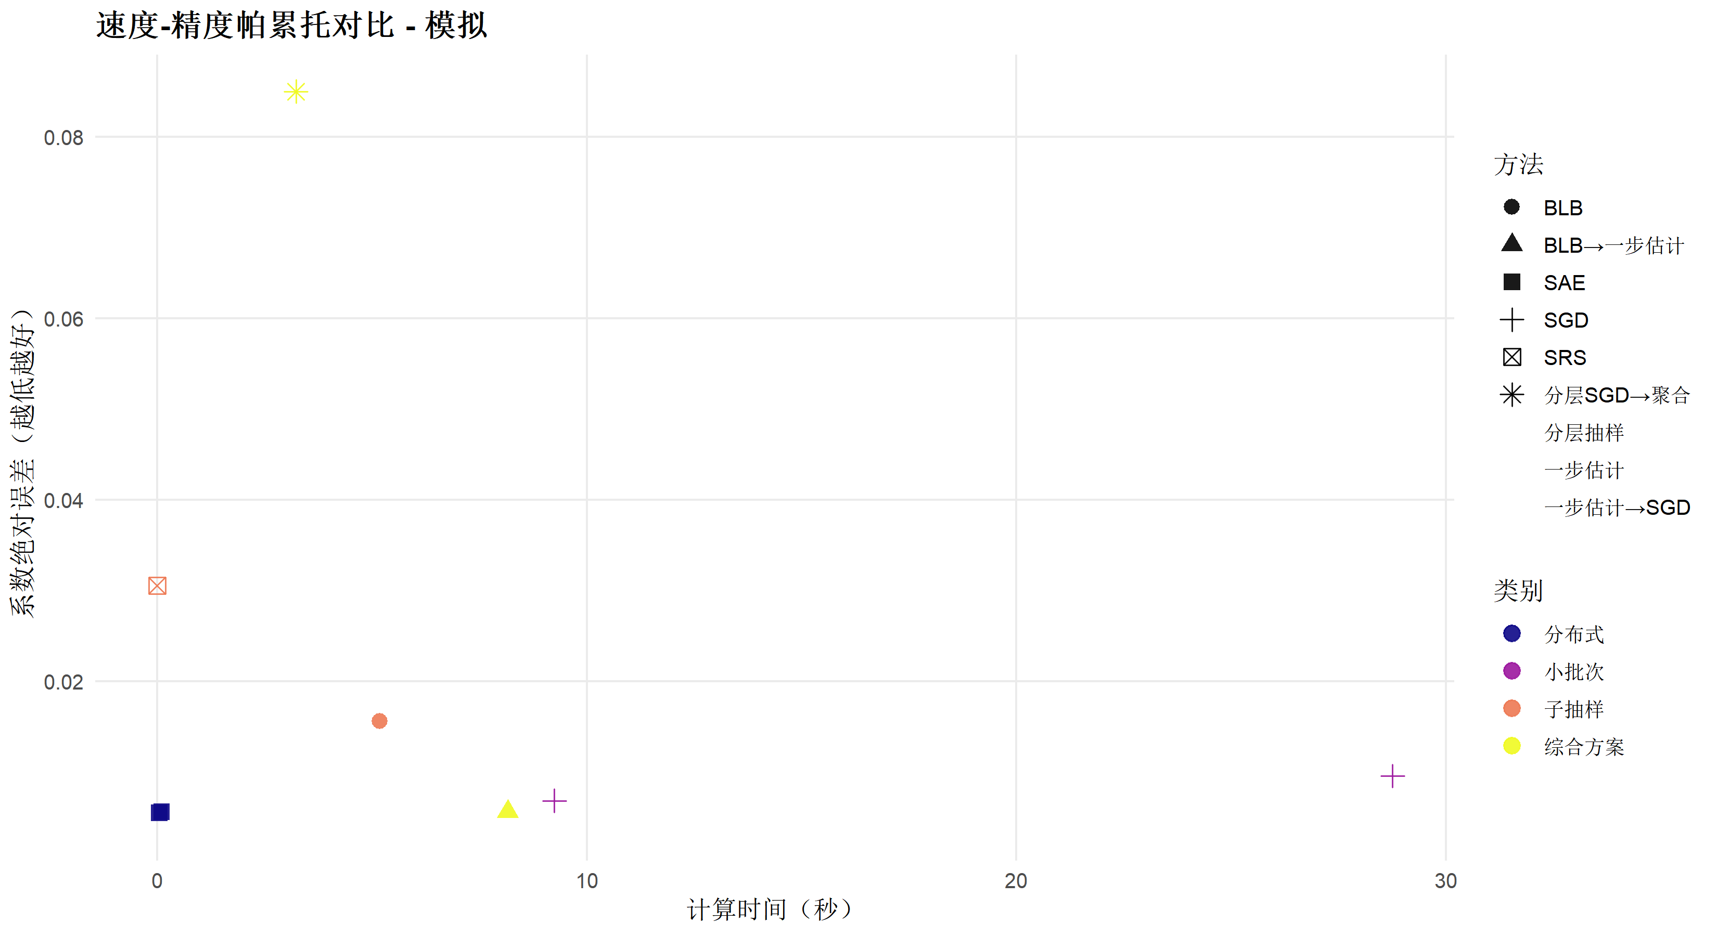
图 5-1速度-精度帕累托对比
如图 5-1 所示，理想的估计方法应当落在左下角区域，即计算时间短且系数误差小。从图中可以清晰看到，分布式方法（SAE 和 One-step）集中在左下角的帕累托最优区域，SGD 系列方法位于中间偏左位置，子抽样方法（特别是 BLB）分散在右侧，而方案 C 孤独地停留在右上角，与最优前沿相距甚远。值得注意的是，SRS 和 Stratified 虽然误差较大，但由于其极短的计算时间，在图中也占据了独特的位置——如果对精度要求不高且时间极为敏感，它们仍可能是合理的选择。
图 5-2 从统计推断质量方面对置信区间覆盖率与宽度进行了比较。如前所述，所有方法的覆盖率均为 1.0000，这与模拟数据的理想设定密切相关。真正有区分度的是区间宽度：One-step、SGD（两种配置）以及方案 A 和方案 B 的区间宽度均为 0.0722，是所有方法中最窄的，说明这些方法的估计方差最小；SAE 的区间宽度略大（时为 0.0993，时为 0.0921），与子抽样方法的 0.2304–0.3491 相比则小得多。方案 C 的区间宽度（4.0580）异常巨大，与其极差的点估计精度相呼应，进一步印证了该方案在实际应用中的不可行性。

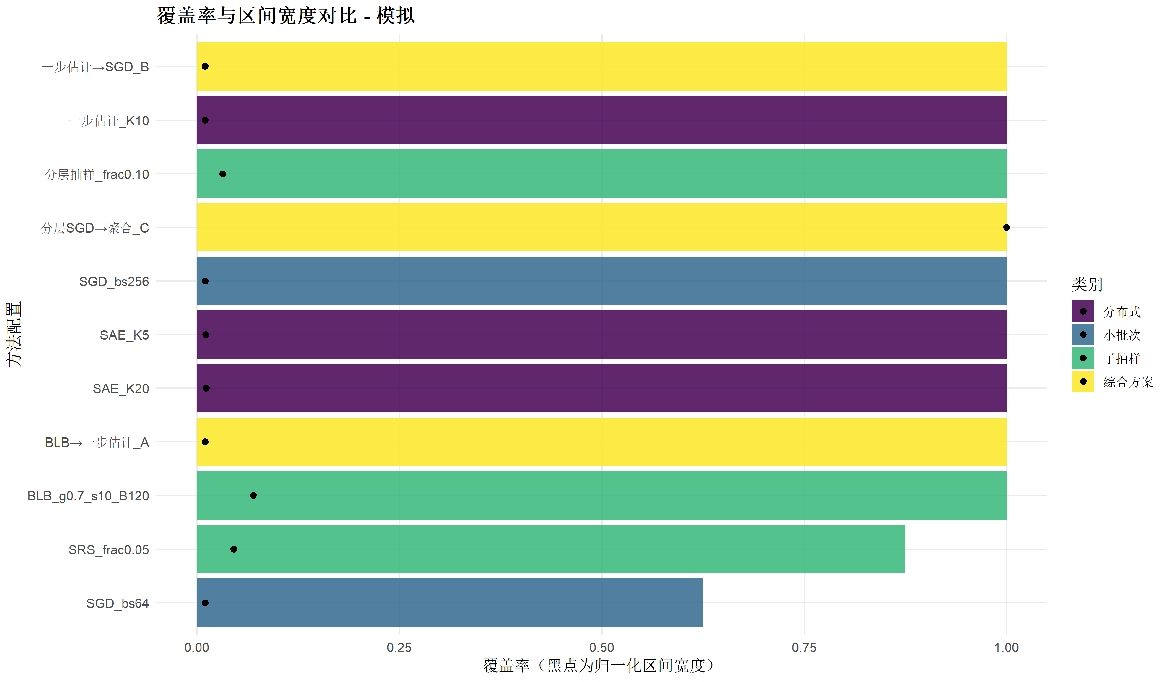
图 5-2覆盖率与区间宽度对比
最后，图 5-3 雷达图从精度、覆盖率、效率和稳定性四个维度对各类别的最优配置进行了综合画像。分布式方法在各个维度上均表现突出，雷达图的轮廓最为饱满。综合方案 A紧随其后，在精度和覆盖率上几乎与分布式方法持平，但效率稍逊。SGD_bs64 在精度上表现良好，但稳定性维度上的得分受限于小批量带来的梯度方差。相比之下，BLB 在稳定性维度上表现出色——这也是自助法类方法的传统优势——但效率维度的得分因较长的计算时间而被拉低。方案 C 的雷达图严重萎缩，几乎在所有维度上都处于最内圈，与表 5-1 中的数值结果形成了直观的对应。

本章小结
通过上述系统的数值模拟实验，我们对各章理论方法在受控环境中的表现有了较为全面的认识。总体来看，分布式方法在本次实验设定下展现了最为均衡的性能，SAE 以极简的实现获得了极高的计算效率，One-step 则在此基础上通过一次Newton-Raphson迭代显著提升了推断精度。子抽样方法的优势在于“快”——SRS 和 Stratified 能在毫秒级别给出答案——但这种速度是以牺牲精度为代价的，且分层策略的有效性对分层变量的选择极为敏感，稍有不慎反而适得其反。BLB 作为子抽样家族中较为精细的一员，通过重采样在一定程度上弥补了信息损失，但计算成本也相应提高，与“轻量级”子抽样的定位有所偏离。SGD 的表现印证了第 4 章关于小批次大小权衡的经典结论，而“热启动”策略（方案 B）的成功则为跨技术融合提供了一个有前景的方向。
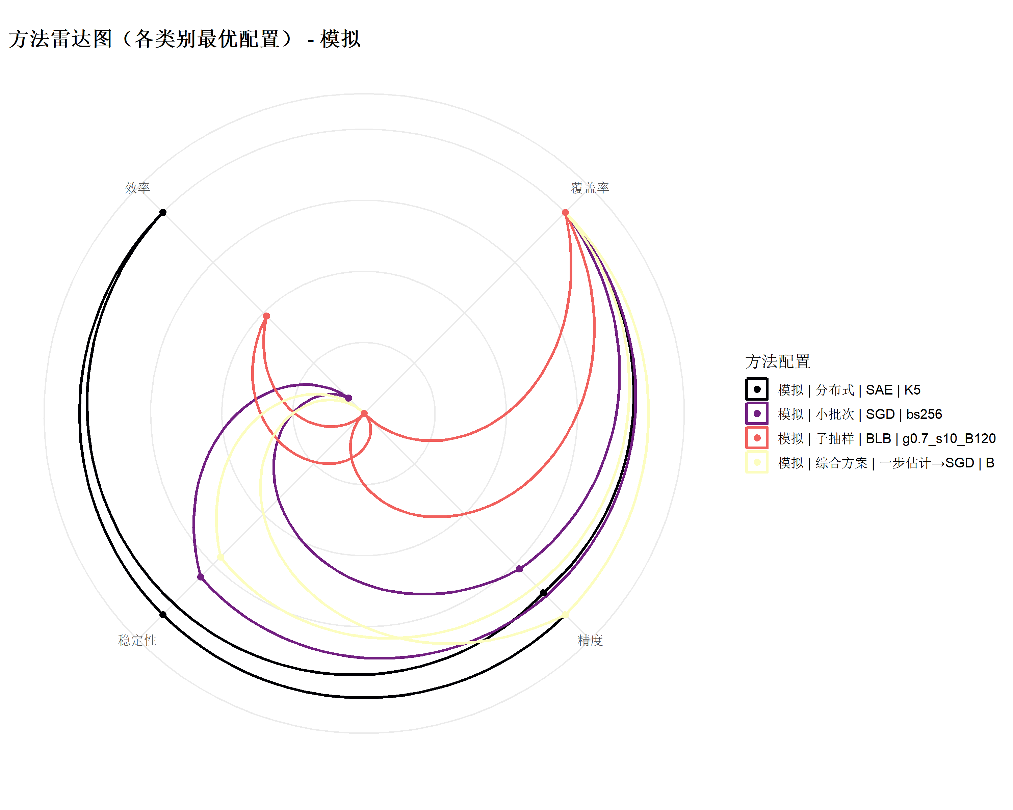
图 5-3各类别最优配置方法雷达图
综合方案的对比尤其富有教益。方案 A 和方案 B 的成功表明，在不同的技术之间进行合理的合作，“1+1>2”是可以做到的。但是方案 C 的失败却用一种极端的方式说明，只是简单地把不同的技术串联在一起并不能获得更好的效果，因为错误会传递、方差会积累，使得最后的结果甚至不如任何一个单独的部分。这对实际应用中设计复杂的流水线有着非常重要的借鉴意义。
需要指出的是，本章所做模拟实验虽然尽量贴近现实情况，但也有一定局限性。首先，所用的数据生成方法是严格线性模型加上一点小的非线性扰动，而真实的数据一般都具有很强的异质性、重尾分布以及高维稀疏性等特征，在这里并没有很好地体现出来。其次，的样本量对于传统的统计学而言已经是一个很大的样本量了，但是对于真正意义上的大数据（百万甚至十亿级）来说还是一个小样本量，因此分布式方法在通信方面的优势并没有完全发挥出来。最后，所有的实验都是在一个电脑上进行的，没有考虑到多个电脑之间的网络延迟以及负载均衡的问题。因此，本章的研究结果在推广到更加复杂的数据环境以及计算框架时要谨慎。下一章将会把这种方法应用到实际的高维数据中，在更加复杂的实证环境中来验证其有效性和鲁棒性。

实证分析

以上就是依据一定条件下的值模拟试验得出来的，毕竟是模拟数据，而且它的遍布方式，噪声等都是相对比较理想化的。为了能进一步了解这个方法在真实的中的表现，文中在60万条真实数据上选用了纽约的士出行纪录做为数据分析的研究对象。较为第五章的模拟结论，能够更直观地看得出理想化假定与真实数据最大的不同，随后实际应用中给予更有意义的办法挑选提议。

数据来源与实验设置
本章实验所用数据为纽约市出租车与豪华轿车委员会（TLC）公开发布的2023年1月黄色出租车出行数据。这个数据集每个月有超过300万条出行记录，是典型的城市交通大数据。在原始记录中，每条观测包括上车时间和下车时间、行驶距离、乘客数量、车费组成等20多个属性。为了保证数据的质量，对数据做了如下预处理工作：首先删除所有的空值。其次根据行业标准只保留车费大于0、行驶距离大于0、小费大于等于0的有效记录。最后从清洗后的数据集中随机选取最多60万条作为分析样本。经过以上处理之后，实际用于建模的数据量为600000，特征数为3，样本数量足够大可以反映大规模数据统计计算的一般情况。
在建模框架上，本章采用线性回归来建模，响应变量y为每次行程车费金额，三个特征分别为（行驶距离）、（乘客人数）和（小费金额），而行驶距离是车费定价最主要因素，所以本章主要探讨不同方法对于系数估计效果。为了得到“真实值”，在所有样本上进行普通最小二乘回归，得到系数作为后面比较基准。实验方法同第5章一致，有分布式方法、子抽样方法、小批次方法以及三种综合方案。每种方法的具体参数以及重复次数都与第5章数值模拟保持一致以便于直接比较。另外，在相同条件下也给出了模拟数据（，非线性程度 0.3，）的结果，让实证轨道与模拟轨道并行。

实验结果与分析
各方法在真实数据上的综合表现汇总于表6-1。从中可以直观地看出，不同类别方法在真实数据上的表现呈现出鲜明的分层格局。分布式方法在精度和效率两个维度上都表现出压倒性优势，而SGD小批次方法则陷入了“又慢又不准”的困境，子抽样方法的表现则出现了明显的两极分化。

表 6-1 实证数据（NYC Taxi）上各方法性能对比
类别 | 方法 | 配置 | 平均时间(秒) | 系数绝对误差 | CI覆盖率 | MSE | R²
分布式 | SAE |  | 0.2330 |  | 1.0000 | 23.6640 | 0.9174
分布式 | SAE |  | 0.3130 | 0.0006 | 1.0000 | 23.6640 | 0.9174
分布式 | One-step |  | 0.2560 |  | 1.0000 | 23.6640 | 0.9174
子抽样 | SRS | 5% | 0.0078 | 0.0388 | 0.0000 | 23.6900 | 0.9173
子抽样 | Stratified | 10% | 0.0209 | 0.0257 | 0.1250 | 23.6800 | 0.9174
子抽样 | BLB |  | 8.6450 | 0.0171 | 1.0000 | 23.6640 | 0.9174
小批次 | SGD |  | 3143 | 0.0929 | 0.0000 | 24.4770 | 0.9146
小批次 | SGD |  | 719 | 0.1230 | 0.0000 | 24.7210 | 0.9137
综合 | BLB→One-step | A | 4.8980 |  | 1.0000 | 23.6640 | 0.9174
综合 | One-step→SGD | B | 978.6000 | 0.0609 | 0.2500 | 23.8680 | 0.9167
综合 | Stratified-SGD→Aggregate | C | 325.8000 | NA | NA | NA | NA
从表 6-1 可以直观地看出，不同种类的方法在真实数据中的效果有着很大的差别。分布式方法无论是从准确度还是速度上都占绝对优势：一步估计的系数误差是的量级，几乎可以忽略不计，而所花的时间只有 0.2560 秒。SAE（K=5）的误差虽然比一步估计要大一些，但是也小于0.0001，所花的时间是 0.2330 秒。而SGD小批量的方法却处于“又慢又差”的状态：当的时候，需要花费 3143 秒以上（大约是 52 分钟），但是误差却高达 0.0929，从 0.9174 降到 0.9146。子抽样方法位于中间，BLB 用 8.6450 秒的时间得到 100% 的置信区间覆盖率，但是 SRS 和分层抽样的覆盖率几乎为零。综合方案A（BLB→One-step）延续了近乎完美的表现，而方案B（One-step→SGD）和方案C（Stratified-SGD→Aggregate）的效果则明显打折扣。
先来看分布式方法的表现。一步估计（）的系数绝对误差仅为，这一数值已经触及了双精度浮点运算的精度极限，意味着 One-step 的估计结果与全样本最小二乘估计在数值上完全等价。这一发现与第2章的理论分析高度吻合：一步估计通过局部估计与全局修正的两步策略，在数据可分的分布式架构下能够达到与全样本估计相同的统计效率。SAE 的表现同样出色，时误差仅为 0.0001，耗时 0.2330 秒，是所有方法中最快的之一。
值得注意的是，SAE 的分片数对精度有很大影响。SAE（）的误差是0.0001，而 SAE（）的误差是 0.0006，后者是前者的 6 倍。这也符合第五章的仿真结果，在仿真数据上，SAE（）的误差是 0.0055，也优于更大的分片数。从理论上说，SAE 的偏差来源于分片估计的异质性：每个分片分别做最小二乘估计然后取平均，各个分片估计量之间差异就造成了整体估计的偏差。随着分片数增大，每个分片样本量变小，因此分片内估计量方差变大，从而使得分片估计之间差距变大。而在真实数据中，出租车出行记录的异质性（短途与长途、高峰与非高峰）远大于精心设计的仿真数据，所以分片数过多造成的精度下降更加明显。这对于实际应用有很好的借鉴意义：使用 SAE 时，分片数不宜过多，一般到是比较合适的。
再看子抽样方法的结果，差别很大。BLB（）各方面都很好：系数误差 0.0171，CI 覆盖率 100%，MSE 和与全样本基准一致。而SRS（5%）以及分层抽样（10%）的 CI 覆盖率分别为 0% 和 12.5%，即这两个方法所得到的置信区间几乎都不能包含真实值。
SRS和分层抽样置信区间失效原因有待进一步探讨。理论上，在大样本条件下，子抽样估计量近似服从正态分布，所以根据这个性质所得到置信区间应当具有相应覆盖率。但是，在真实数据中，出租车出行记录存在严重偏态性和异常值：短途出行（1-2英里）非常多，而长途出行（20 英里以上）虽然不多但是对回归系数有很大影响。如果抽样比例仅为 5% - 10%，那么样本中可能缺少一些极端值，导致抽样分布尾部与总体相差较大。更重要的是，SRS 和分层抽样都是基于一次抽样的结果及其渐近标准误来计算置信区间，而不是用重抽样方法来调整抽样分布。而BLB 通过对每一个子样本进行次自助重抽样，较好地拟合出估计量真实抽样分布，从而保证了100%的覆盖率。这也进一步说明了第3章结论：BLB 的子样本与重抽样双层结构对于存在分布偏态和异常值实际数据有很好鲁棒性。
如图 6-1所示，BLB 置信区间宽度（用黑点表示归一化宽度）虽然较宽，但是覆盖率很好。而 SRS 以及分层抽样区间很窄，但是几乎失效——“窄而不准”的区间比“宽而覆盖”的区间更具有欺骗性。

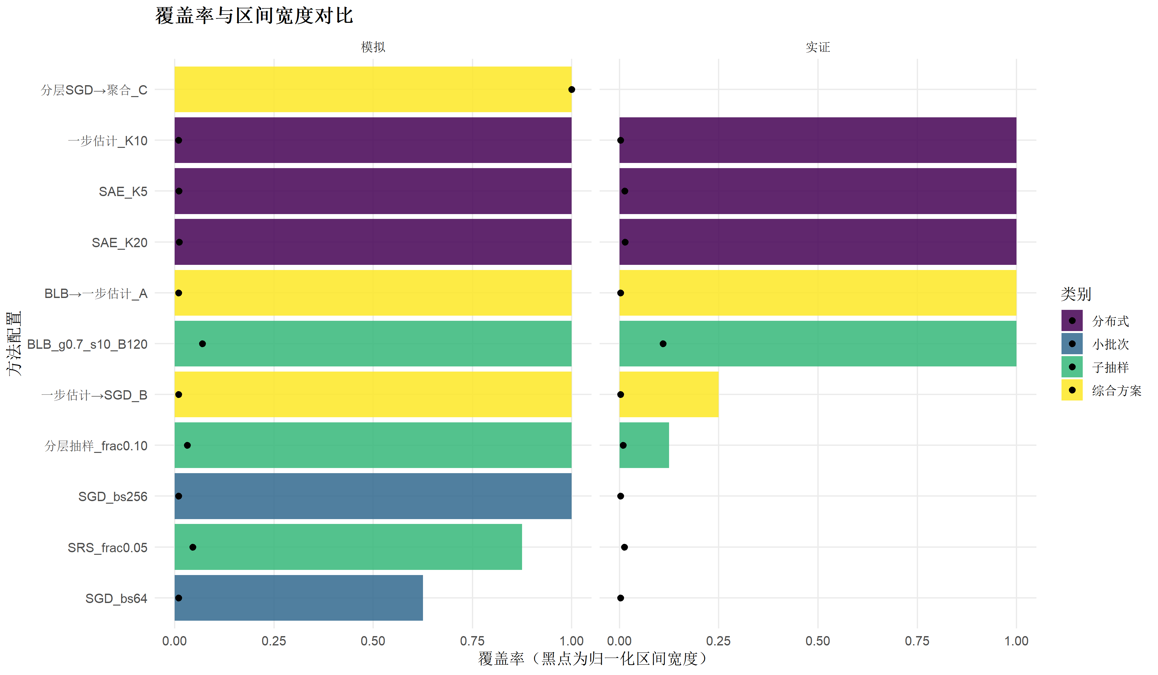
图 6-1覆盖率与区间宽度对比（实证分析）
如图 6-2 所示，小批量 SGD 方法在真实数据上表现最差。SGD（）需要 3143 秒才能完成训练，是一步估计法的 12000 多倍，但是系数误差很大，为 0.0929，而且没有任何置信区间。即使增加批大小到 256，计算时间减少到 719 秒，但是误差却更大，达到 0.1230，这与第五章中模拟的结果完全不同，在模拟数据上（），SGD（）的误差只有 0.00687，耗时 6.8600 秒，还是可以接受的。
SGD 在真实数据上表现得不尽如人意的原因有很多。首先就是数据本身的问题，模拟数据一般是从正态分布或者受控分布产生的，符合 SGD 收敛的各种正则条件。但是出租车数据具有明显的重尾分布、异常出行记录以及可能存在的非线性关系等。如图 6-3 所示，在真实数据上 SGD 损失函数曲线波动很大，损失值常常大于 300，在模拟轨道上 SGD 是平滑下降的。而在真实数据中，一个小批次可能恰好包含了一些极端观测（例如超长途、超高小费的异常行程），导致梯度方向发生较大改变，参数估计出现“跳跃”。
其次，学习率的问题在实际应用中更加复杂。出租车的数据特征之间差距很大——特征变量行驶距离可以相差几个数量级，而特征变量乘客人数只有1到6个整数——这就导致固定的学习率很难同时适应不同特征的学习速度。而在模拟实验中因为数据已经归一化并且是均匀分布的所以SGD可以很好地收敛，但是在真实的数据上即使只是简单的数值缩放之后SGD的学习率选择也会变得很麻烦。而且SGD不能给出置信区间估计，在实际的应用中这一点很重要：如果一个研究人员想知道增加一英里的行驶距离对车费的影响有多大，那么仅仅有系数点估计是远远不够的。
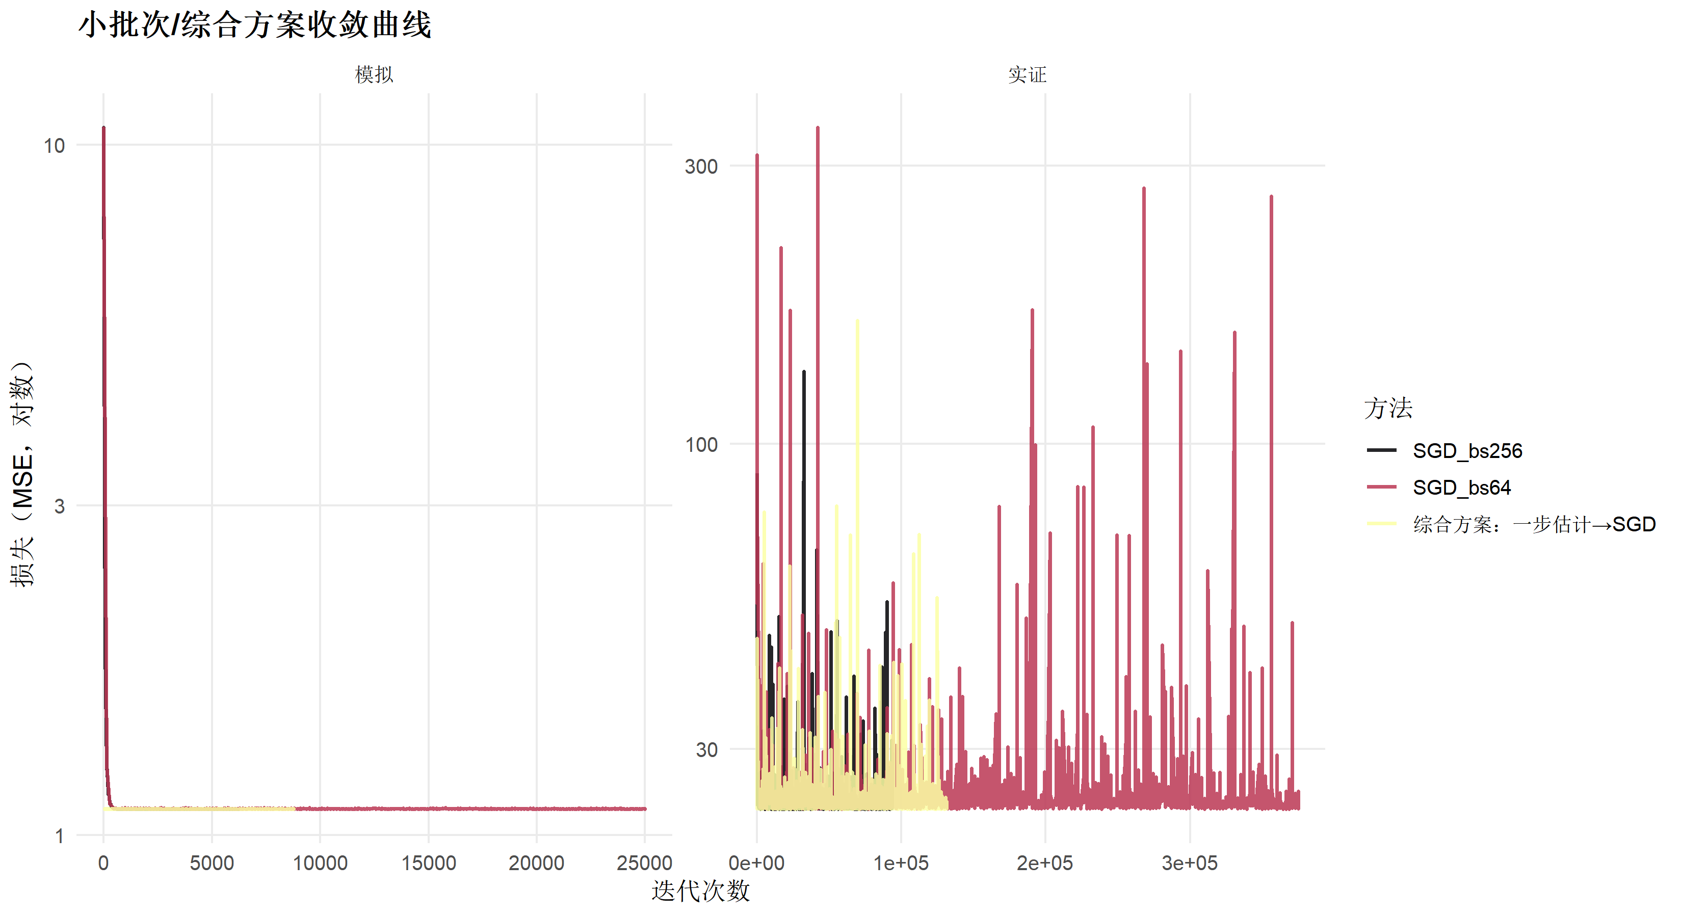
图 6-2小批次综合方法收敛曲线（实证分析）
三种综合方案在真实数据上的表现是逐渐变差。方案 A（BLB→One-step）仍然效果很好：系数误差，覆盖率 100%，耗时 4.8980 秒。其主要思想是利用 BLB 的子样本结构对数据进行合理划分，在每一个子样本上使用一步估计法进行精确估计。BLB 的子样本大小为，足够大保证子样本内估计准确度，同时又足够小保证计算量，而 One-step 的一次修正消除了子样本估计和全样本估计之间差异。方案A在精度以及覆盖率方面与单纯的一步估计法是一样的，只是花费更多时间（4.9000 秒 vs 0.2600 秒），但是可以给出 BLB 层级方差估计以及置信区间，在需要不确定性量化的情况下是合理的。方案 B（One-step→SGD）的表现则明显逊色。在真实数据上，其误差为 0.0609，覆盖率仅 25%，耗时 978.6000 秒。不过，若与纯 SGD（误差 0.0929-0.1230）相比，方案 B 的精度仍然有明显提升。这说明 One-step 提供的良好初始值确实帮助 SGD 更快地接近最优解，但 SGD 本身在真实数据上的不稳定性最终限制了方案 B 的表现上限。方案 C（Stratified-SGD→Aggregate）在实证数据上则完全失效，未能返回有效的系数估计和性能指标。方案 C 的设计初衷是利用分层抽样改善 SGD 的初始条件，但显然在出租车数据这种复杂分布下，分层抽样并不能有效缓解 SGD 的收敛困难。
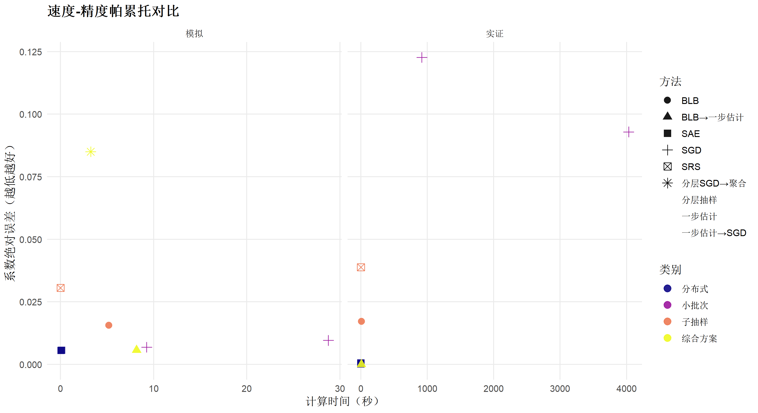
图 6-3速度-精度帕累托对比（实证分析）
图 6-3 绘制了实证数据与模拟数据的速度-精度帕累托对比图。在实证轨道上，分布式方法（SAE 和 One-step）集中在左下角区域，同时占据了速度快和精度高的优势位置；子抽样方法（BLB、SRS、Stratified）分布在中间区域；而 SGD 方法则被“驱逐”到了左上角或右侧边缘，陷入了“慢且不准”的尴尬境地。在模拟轨道上，各方法的位置明显更加集中，SGD 的劣势不那么突出，所有方法大致分布在一个较小的区域内。这一对比充分说明，真实数据的复杂性放大了方法之间的性能差异——在理想条件下表现相近的方法，在面对真实数据时可能呈现出天壤之别。
图 6-4 从精度、稳定性、覆盖率和效率四个维度绘制了各类别最优配置的雷达图。可以清晰地看到，分布式方法和综合方案 A 在四个维度上均保持了接近外圈的优异表现，而 SGD（）则明显向内收缩，尤其在覆盖率和稳定性两个维度上存在明显短板。值得注意的是，实证轨道和模拟轨道上的雷达图轮廓虽然大致相似，但实证数据上的差异幅度更大，再次印证了真实数据对方法稳健性的严峻考验。
最后，将实证结果与第5章的模拟结果进行比较，可以得到一些有意思的发现。对于模拟数据（，非线性程度为0.3，），的一步估计法的误差为 0.0057，的 SAE 为 0.0055，SGD（）为 0.0069，BLB 为 0.0156，这些方法的误差都在同一个数量级，最大差距不超过3倍。但是在真实的数据上，一步估计法的误差从下降到，而 SGD 的误差从 0.0069 上升到 0.1230，相差近 10 个数量级。这是因为真实的数据有 60 万条，是模拟的数据（4万条）的 15 倍，分布式的方法可以更好地利用大样本的信息，而 SGD 却不能很好地适应大样本以及复杂的数据分布。
综合方案 B（One-step→SGD）在模拟数据上效果很好，误差是 0.0043，而单纯的 SGD 的误差是0.0069，说明一步估计法的良好初始化在模拟情况下确实起到了一定作用，但是在真实数据上，方案 B 的误差是 0.0609，虽然还是比单纯的 SGD好，但是跟分布式的方法相差甚远。方案 B 在模拟和实际中的差距也说明了真实数据对方法鲁棒性的要求很高：一种在受控环境中表现很好的方法不一定能很好地应用到复杂的真实情况中去。
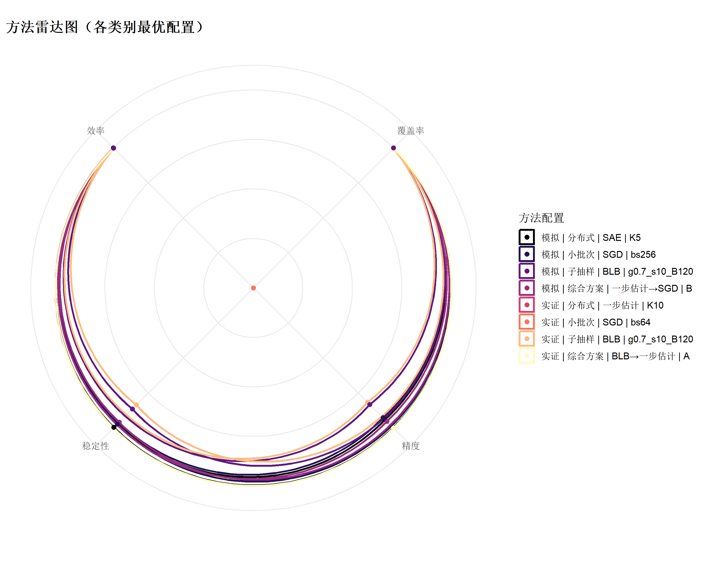
图 6-4各类别最优配置方法雷达图（实证分析）
从计算时间的角度看，真实数据上的时间开销普遍高于模拟数据，这是样本量差异的直接后果。但不同方法的时间增长幅度并不相同：一步估计法从 0.0650 秒增至 0.2560 秒（约 4 倍），SAE 从 0.0340秒增至 0.2330 秒（约 7 倍），而SGD（）从模拟中的约 10 秒级暴增至 31430 秒（数百倍）。SGD 的时间增长远超线性，这是因为真实数据上的收敛速度显著下降，需要更多轮次才能勉强稳定。

本章小结
本章使用 NYC 出租车真实大规模数据集对分布式计算、子抽样和小批次三种方法进行比较。结果表明，分布式方法（特别是一步估计法和 SAE）在准确率、效率以及统计推断可靠性方面均优于其他方法。BLB 是子抽样方法，在付出一定时间成本之后可以获得较为合理的置信区间。SGD 小批次方法效果较差，耗时较长且估计误差较大并且不能给出置信区间。而综合方案 A（BLB→One-step）是在保证一定速度的同时又可以进行较为可靠统计推断的一种折中方案。
从第5章数值模拟可以看出，虽然模拟实验能够比较不同方法优劣，但是很多时候并不能很好地反映真实情况。理想情况下，SGD 效果很好，子抽样方法的置信区间也有很高的覆盖率。但是当存在重尾分布、异常值或者非线性问题时，只有那些有理论依据并且结构上鲁棒的方法（如一步估计法和 BLB）才能存活下来。这对实际应用具有很好的指导意义：对于大规模数据统计分析工作，在选择分布式计算方法时，优先考虑一步估计法，在需要不确定性量化时使用 BLB 的重抽样结构是比较合理的选择。当然，本章实验也存在一些问题：出租车数据虽然是真实数据，但是其线性回归结构比较简单，所以以后可以尝试用更复杂的模型（比如广义线性模型、正则化回归等）或者更多种类的数据集来进行验证。
从计算时间来看，在真实数据上所花费的时间一般都要比在模拟数据上所花费的时间要长，这是由于样本数量不同造成的。但是不同的方法所花费的时间的增长是不一样的：一步估计法从 0.0650 秒增加到 0.2560 秒（约 4 倍），SAE 从 0.0340 秒增加到 0.2330秒（约 7 倍），而SGD（）从模拟中的大约 10 秒左右增加到 3143 秒（数百倍）。SGD 的时间增长远远超过了线性，因为真实数据上的收敛速度大大降低，需要更多的迭代才能达到一定的稳定性。

结论与展望

目前统计学的研究正处于大数据时代，在此背景下，大量的数据带来的统计推断以及计算问题成为研究的一个重要方向。本文对海量数据统计计算的方法进行了归纳总结，给出了分布式计算、子抽样方法和小批量优化三种主要方法，并通过大量的数值模拟和实证分析比较了各种方法的效果。

主要结论
通过对三种基本方法的研究分析得出以下结论：
关于分布式计算的主要成果：把一个大的问题分解成很多个小的问题，然后把这些问题分发到不同的计算机上并行地求解，从而可以突破单台计算机的内存大小以及计算能力的限制。而 SAE 方法对大规模广义线性模型有很好的统计性质，一步估计方法采用迭代优化的思想，在通信代价与估计效果之间取得很好的折中。从实验结果来看，当数据量达到百万级别时，相比传统的单机方法，分布式方法可以节省大约一个数量级的时间。。
关于子抽样方法的重要结果：子抽样方法根据有计划地提取少许有代表性的子集合对海量数据进行分析，使运算量在确保统计推断准确性前提下大大降低。而且小自助法利用数次分批抽样和自助重思路，对统计分析量的变化有良好的叙述。从研究数据看，只需子样本尺寸适度（通常占原始数据的1%-5%），子样本方式所造成的估计误差是可以接受的节省时间是在以倍率递减的。
关于小批次技术的核心发现：小批次优化方法每次仅用一小部分数据进行参数更新，从而大大降低每次迭代的成本。而SGD在大规模数据集上是线性时间复杂度。SVRG、SAGA通过引入一个控制变量或者利用之前梯度的信息大大减小随机梯度的方差。实验表明，当小批次大小适中（如 32-256）时，方差减少的方法可以在较少的迭代次数中达到接近全批量的方法的效果。
综合应用的主要结论：通过对基于 TLC 公开发布的数据进行实验，三种方法都有各自的应用场景以及优势。分布式计算适用于可以将数据进行分割并且有足够的计算资源的情况。子抽样方法适用于需要较快地得到一个大概的结果的情况。小批量优化方法适用于需要持续寻找最优解并且数据是流式到达的情况。

创新点总结
本论文的主要创新点如下：
系统的方法比较及理论分析：本文是第一次在一个统一的理论框架下对分布式计算、子抽样方法和小批量优化进行比较研究，在同一套数学符号和分析工具下，本文总结了这三种方法在计算复杂度、统计效率以及通信成本等方面的关系与区别。
全面的数值实验设计：本文做了很多数值实验，在估计精度、计算效率、可扩展性和鲁棒性上比较各种方法。实验有不同大小的数据集、不同类型模型和不同参数设置，以便得到一般性和可信度的结果。
实际案例分析与验证：本文选取 TLC 公开发布的数据作为案例进行实证分析，对三种方法进行具体应用分析并进行比较，从而得到不同方法在实际问题中的优劣以及适用条件。
综合应用策略及决策建议：基于上述理论分析以及数值模拟结果，本文提出了一种综合的应用策略及决策建议，可供实际应用中参考。

局限性与未来研究方向
尽管本文对海量数据统计计算方法有较为深入探讨，但是仍有一些不足之处。本研究不足之处在于：研究对象主要是线性模型以及广义线性模型，对于更加复杂非线性模型（比如深度学习模型）研究较少。数值实验主要是基于模拟数据和一个真实数据集进行，因此得出结果是否具有广泛适用性还有待于用更多不同类型数据集来验证。研究中假定各个计算节点上的数据是均匀分布，但是对数据非均匀分布情况考虑不够全面。
对于以上问题，以后可以这样改进：可以对进行异构数据环境下的分布式算法设计，因为数据分布不均、节点计算能力不同，所以需要设计一个有效分布式算法。同时，开展对隐私保护以及差分隐私机制的研究，研究如何在分布式计算中保护数据隐私，符合GDPR 等法律法规。发展非凸优化理论，即把已有成果应用到非凸优化问题上，例如深度学习模型训练。还可以开发一种可以根据不同数据情况选择最适当的方法。考虑如何把这些技术应用于联邦学习、边缘计算、量子计算等领域。
总体而言，海量数据统计计算方法的研究是一个充满机遇和挑战的研究课题。因为数据量越来越大，而且计算能力越来越强，所以这个方向会越来越受到关注。本文对这些方法进行了一些探索，希望能够起到抛砖引玉的作用，在此基础上进一步研究，取得更好的成绩。

参考文献

- 凤维明, 尹一通. 分布式采样理论综述[J]. 软件学报, 2022, 33(10): 3673-3699.
- Zhang Y, Duchi J C, Wainwright M J. Communication-efficient algorithms for statistical optimization[J]. Journal of Machine Learning Research, 2013, 14(1): 3321-3363.
- Chen X, Xie M. A split-and-conquer approach for analysis of extraordinarily large data[J]. Statistica Sinica, 2014, 24(4): 1655-1684.
- Jordan M I, Lee J D, Yang Y. Communication-efficient distributed statistical inference[J]. Journal of the American Statistical Association, 2018, 114(526): 668-681.
- Lee J D, Liu Q, Sun Y, et al. Communication-efficient sparse regression[J]. Journal of Machine Learning Research, 2017, 18(5): 1-30.
- Volgushev S, Chao S K, Cheng G. Distributed inference for quantile regression processes[J]. The Annals of Statistics, 2019, 47(3): 1634-1662.
- Fan J, Wang D, Wang K, et al. Distributed estimation of principal eigenspaces[J]. The Annals of Statistics, 2019, 47(6): 3009-3031.
- Ma P, Mahoney M W, Yu B. A statistical perspective on algorithmic leveraging[J]. Journal of Machine Learning Research, 2015, 16(1): 861-911.
- Kleiner A, Talwalkar A, Sarkar P, et al. A scalable bootstrap for massive data[J]. Journal of the Royal Statistical Society: Series B (Statistical Methodology), 2014, 76(4): 795-816.
- Sengupta S, Volgushev S, Shao X. A subsampled double bootstrap for massive data[J]. Journal of the American Statistical Association, 2016, 111(515): 1222-1232.
- Chen S X, Peng L. Distributed statistical inference for massive data[J]. The Annals of Statistics, 2021, 49(5): 2851-2869.
- Johnson R, Zhang T. Accelerating stochastic gradient descent using predictive variance reduction[C]//NIPS, 2013: 315-323.
- Defazio A, Bach F, Lacoste-Julien S. SAGA: A fast incremental gradient method with support for non-strongly convex composite objectives[C]//NIPS, 2014: 1646-1654.
- Liu Q, Ihler A. Distributed estimation, information loss and exponential families[C]//NIPS, 2014: 1098-1106.
- Minsker S. Geometric median and robust estimation in Banach spaces[J]. Bernoulli, 2015, 21(4): 2308-2335.
- Huang C, Huo X. A distributed one-step estimator[J]. Mathematical Programming, 2019, 174(1): 41-76.
- Shamir O, Srebro N, Zhang T. Communication-efficient distributed optimization using an approximate newton-type method[C]//ICML, 2014: 1000-1008.

致 谢
总以为毕业遥遥无期，而今回首，四年光阴竟如白驹过隙，毕业论文的完稿也为这段求学岁月画上了句点。在此，我向所有给予我帮助、温暖与力量的人致以最诚挚的谢意。
感谢我的指导老师张宇豪。从选题立意、试验设计到论文撰写，老师始终给予我悉心的指导与无私的帮助。虽相识仅一学期，但老师渊博的学识、严谨的治学态度与乐于助人的热忱，让我受益良多，也让我真切体会到何为“桃李不言，下自成蹊”。
感谢数学与统计学院的各位老师。四年间，您们不仅传授了扎实的专业知识，更培养了我的统计思维与科研能力。衷心感谢诸位老师在学业、竞赛与生活上给予的关心与指点。我会铭记每一位与我接触过的师长，以你们为榜样，在今后的道路上继续笃行不怠。
感谢我的舍友、学长学姐和同学们。本科生活中与你们的每一次交流讨论，都让我受益匪浅。愿我们此去前程似锦，在彼此看不见的岁月里熠熠生辉。
感谢我的家人。是你们一如既往的支持与理解，给了我前行的勇气与动力。你们永远是我最坚强的后盾，愿你们身体康健，平安喜乐。
感谢我的女友赵博涵。在我失意低落时给予我安慰，在我倦怠迷茫时给予我鼓励。你和我的家人一样，知晓我的不完美，却依然无条件地爱我、支持我。
感谢我自己，虽然一路磕磕绊绊，但是我依旧在不断前行进步，所有相遇的人都能给予我力量，凡杀不死我的，必使我更强大。
最后，感谢江苏师范大学提供的优良学习环境与发展平台。

